Әл-Фараби атындағы Қазақ ұлттық университеті

ӘОЖ 378:51 Қолжазба құқығында

**ӘСКЕРБЕКОВА ЖАНАР ӘСКЕРБЕКҚЫЗЫ**

**Акустика және Гельмгольц теңдеулері үшін жалғастыру есептерін сандық модельдеу**

6D070500 – Математикалық және компьютерлік модельдеу

Филocoфия дoктopы (PhD) дәpeжecін

алy үшін дайындалған диccepтация

Отандық ғылыми кеңесші:

Есептеу ғылымдары және статистика кафедрасының

аға оқытушысы, PhD. С.Е.Касенов

әл-Фараби атындағы Қазақ Ұлттық Университеті

Шетелдік ғылыми кеңесші:

Математика профессоры, PhD. А.М. Алексеенко

Калифорния Мемлекеттік Университеті Нортридж

(Калифорния, АҚШ)

Қазақстан Республикасы

Алматы, 2023

МАЗМҰНЫ

[**КІРІСПЕ** 3](#_Toc138889731)

[**1 БІР ӨЛШЕМДІ АКУСТИКА ТЕҢДЕУІ ҮШІН ЖАЛҒАСТЫРУ ЕСЕБІН САНДЫҚ ШЕШУ** 28](#_Toc138889733)

[1.1 Акустика теңдеуі үшін жалғастыру есебінің қойылуы. 28](#_Toc138889734)

[1.2 Тура есептің қисындылығы.](#_Toc138889736) 29

[1.3 Тура есепті шешудің сандық алгоритмі. 36](#_Toc138889737)

[1.4 Айырымдық сұлбаны кері келтіру әдісі. 38](#_Toc138889739)

[1.5 Тура және кері есептердің сандық шешуі. 39](#_Toc138889740)

[1.6 Акустика теңдеуі үшін жалғастыру есебін градиент әдісімен шешу. 45](#_Toc138889741)

[**2 АкуСТИКА ТЕҢДЕУі ҮШІН ЕКІ ӨЛШЕМДІ КЕРІ ЕСЕПТІ САНДЫҚ шешу** 54](#_Toc138889742)

[2.1 Есептің қойылуы. 54](#_Toc138889744)

[2.2 Акустика теңдеуі үшін кері есепті Ландвебер әдісімен шешу. 58](#_Toc138889745)

[2.3 Тура және кері есептерді сандық шешу. 63](#_Toc138889747)

[2.4 Сандық тәжірибе нәтижесі. 65](#_Toc138889748)

[2.5 Тура және кері есептерді сандық шешудің нәтижелерін талдау. 69](#_Toc138889749)

[**3 ГЕЛЬМГОЛЬЦ ТЕҢДЕУІ ҮШІН ЖАЛҒАСТЫРУ ЕСЕБІН САНДЫҚ ШЕШУ** 71](#_Toc138889750)

[3.1 Тура және кері есептің қойылымы. 71](#_Toc138889751)

[3.2 Бастапқы есепті кері есепке келтіру.](#_Toc138889752) 72

[3.3 Бастапқы есептің шартты орнықтылығы.](#_Toc138889753) 72

[3.4 Гельмгольц теңдеуі үшін кері есепті Ландвебер әдісімен шешу.](#_Toc138889754) 75

[3.5 Гельмгольц теңдеуі үшін кері есепті шешу алгоритмі. 79](#_Toc138889755)

[3.6 Гельмгольц теңдеуі үшін тура есепті шешудің итерациялық әдістері.](#_Toc138889756) 80

[3.7 Тура және бастапқы есептердің орнықтылығын сандық зерттеу. 85](#_Toc138889757)

[3.8 Ландвебер әдісі бойынша кері есептің сандық нәтижелері.](#_Toc138889759) 90

[3.9 Гельмгольц теңдеуі үшін екі шекараны табу есебін «дискреттеу-оңтайландыру» сұлбасы бойынша сандық шешу. 9](#_Toc138889758)3

[**ҚОРЫТЫНДЫ** 9](#_Toc138889760)7

[**ПАЙДАЛАНҒАН ӘДЕБИЕТТЕР ТІЗІМІ**](#_Toc138889761) 98

# **КІРІСПЕ**

**Жұмыстың жалпы сипаты.** Диссертациялық жұмыста уақытқа байланысты облыста акустика мен Гельмгольц теңдеулері үшін жалғастыру есебінің сандық модельдері қарастырылған. Акустикалық теңдеу үшін жалғастыру есебін шешудің сандық оңтайландыру әдістері зерттеліп, Гельмгольц және акустика теңдеулері үшін жалғастыру есебін шешу алгоритмдері құрастырылды. Зерттелген есептер бойынша сандық тәжірибелер жүргізілді.

**Тақырыптың өзектілігі.** Диссертациялық жұмыс ғылыми бағыттағы қолданбалар үшін өзекті болып табылатын – Гельмгольц және акустика теңдеулері үшін кері есептердің сандық шешуін әзірлеу және зерттеу болып табылады. Нәтижесі белгілі болған жағдайда себептерді іздеу толқындық теңдеулердің кері есептерін шешу идеясы болып табылады. Егер математика тілімен айтатын болсақ, онда толқындардың таралу үрдісі гиперболалық типтегі теңдеулермен немесе гиперболалық теңдеулердің жүйесімен сипатталады. Теориялық тұрғыдан алғанда, нүктенің немесе таралған көздің дыбыс өрісін есептеу біртекті емес аймақтардағы Гельмгольц теңдеуі үшін шекаралық есептерді шешуге келтіріледі. Табиғи жағдайда толқындық экспериментті зерттеу, әсіресе мұхиттағы дыбыс толқындарының өрістерін зерттеу қиынға түседі немесе мүмкін болмай жатады. Осыған байланысты, есептің параметрлерін өзгертудің әр түрлі нұсқаларында кез - келген практикалық қажетті дәлдікпен кіріс және шығыс деректердің толық қайталануы бар басқарылатын жағдайларда жасалатын сандық эксперимент ерекше маңызды. Мысалы, аэродинамика, плазма физикасы, элементар бөлшектер теориясын зерттеуде әр түрлі сандық әдістер Гельмгольц және толқын теңдеуі сияқты сызықты және сызықты емес теңдеулер айырымдық теңдеулермен сәтті шешіледі.

Шешімі туралы кейбір қосымша мәліметтерден гиперболалық теңдеулер үшін шекараның бір бөлігін анықтау есептерінің практикалық тұрғыдан маңызы зор. Мұндай кері есептерді шешудің тиімді алгоритмдерін құру, сандық әдістерін жасау өте өзекті мәселе болып табылады. Себебі, соңғы зерттеулер қисынды емес есептердің практикалық маңыздылығының жоғарылығын, қажеттілігін көрсетіп жатыр.

Жердің ішкі құрылымының құрамын зерттеуде геофизикалық әдістер маңызды орын алады. Бірақ көп тәжірибелерде деректер шекараның барлық бөлігінде алына бермейді. Олар жердің құрылымы туралы ақпаратты тасымалдайтын жер бетіндегі белгілі бір физикалық өрістің сипаттамаларын өлшеуге негізделген. Мұндай өрістер, атап айтқанда, акустикалық және электромагниттік өрістер болып табылады, олар акустика жағдайында толқынның таралу жылдамдығы мен тығыздығына, ал электродинамикада магниттік өткізгіштіктің өткізгіштігіне тәуелді. Қисынды емес болатын, акустикалық өріс шекарасының бір бөлігінен біртексіздіктің пайда болуына қарай жалғастыру есебі, сондай-ақ акустика мен электродинамиканың кері есептері өзекті және практикалық маңызды.

Гиперболалық теңдеулер үшін уақыттық беттегі жалғастыру есептерінің шешімін М.М. Лаврентьев, В.Г. Романов Р.Курант, С.П. Шишатский алғаш қарастырған. Кейінірек В.Г. Романов уақыттық беттегі деректермен Коши есебін шешудің априорлы бағасын алды. Бүгінгі күні гравиметриялық және сейсмикалық әдістер қолданбалы геофизиканың ең дамыған және кең таралған әдістерінің бірі болып табылады. Ондай есептерге жер қыртысының ішкі құрылымын зерттеу және осы аумақтарды тереңірек зерттеу үшін пайдалы қазбаларға бай деп есептелетін аумақтарда барлау жұмыстарын жүргізу; геология мен геодезияның бірқатар мәселелерін шешу, атап айтқанда, жер фигурасын одан әрі нақтылау.

Кері есептерді, соның ішінде геофизика есептерін шешудің негізгі тәсілі тура есептерді алдын-ала шешуге негізделген. Ортаның параметрлерін одан әрі анықтау тура есепті шешу арқылы тәжірибелік өрістің жуық шамамен сипаттамасына келтіріледі. Сонымен қатар, В.Н.Страховтың идеясына сәйкес [1], өріс бағынатын дифференциалдық операторы болса, тура есептерді шешпей-ақ кері есепті шешуге болады [2]. Көптеген жағдайларда гравитациялық өлшемдердің деректері барлау ұңғымаларын бұрғылау орнын нақты анықтауға мүмкіндік бермейді. Сондықтан қолда бар деректерді пайдалана отырып, жер бетінің астында белгілі бір тереңдікте аномальды гравитациялық өрісті алдын-ала есептеген жөн [3].

Тура және кері есептерді жоғары тиімділікпен шешуге мүмкіндік беретін геофизикалық үрдістердің жаңа математикалық модельдерін әзірлеуге және талдауға айтарлықтай практикалық сұраныс бар. Гравитацияны барлаудағы кері есептер көп жағдайда таңдау әдісімен және тек екі өлшемді жағдайда ғана шешілді. Бұл ретте геофизиканың кері есептерінің шешімдерінің жалғыздығы мен орнықтылығы мәселелері шектеулі деңгейде зерттелді, бірақ соған қарамастан бұл бағытта белгілі бір маңызды нәтижелер алынды, оның ішінде П.С.Новиковтың шешімнің жалғыздығы туралы теоремасын айтуға болады [4].

Геологиялық барлау тәжірибесі үшін қазіргі уақытта оңтайландыру әдістерін әзірлеу үлкен маңызға ие. Осылайша, әр түрлі тұжырымдардағы геологияның және басқа да ғылым салаларының тура және кері есептерін шешудің дәл, тиімді және жоғары жылдамдықты алгоритмдерін жасау міндеті өзекті болып табылады. Соңғы жылдары геофизикалық зерттеулерді шешудің жаңа әдістері жасалды. Геофизикалық ақпаратты жылдам өңдеуге және түсіндіруге мүмкіндік беретін заманауи геофизикалық қондырғылар енгізілуде. Геофизикалық әдістердің дамуымен қатар геофизикалық есептердің математикалық теориясы жасалды. Геофизиканың және басқа да жоғарыда аталған ғылымдардың зерттеу саласының дамуына байланысты кері есептерді шешу әдістері туралы ғылымды құру қажет болды. Зерттеу мақсатына сай геологиялық құрылымның күрделілік дәрежесіне және бастапқы ақпараттың толықтығына байланысты математикалық модельдер, яғни, дербес туындылы дифференциалдық теңдеулер таңдалады. Атап айтқанда, математикалық модельдің түрі зерттеліп, акустикадағы қол жетпейтін нысандар шекараларының орналасуын, пішінін және параметрлерін қалпына келтіру алгоритмдері құрылады [5], [6].

М.М. Лаврентьев, В.Г. Романов, С.И. Кабанихин, А. Lorenzi, А.М. Денисов, М.Клибанов, М.Грассели және т.б. өз еңбектерінде әр түрлі тұжырымдардағы гиперболалық, параболалық типті теңдеулер үшін сызықтық және сызықтық емес кері есептерді зерттеді. Мұндай есептер компьютерлік технология тұрғысынан жағымсыз кейбір қасиеттерімен, яғни, жалғыз еместігімен, бастапқы деректердің қателігіне қатысты орнықсыздығымен ерекшеленеді. Сондықтан, заманауи есептеуіш технологиялардың мүмкіндіктерін пайдалануға арналған қатаң теориялар негізінде әзірленген арнайы алгоритмдер қажет. Белгілі бір жағдайда қандай модельді және әдісті қолдану керектігін түсіну модельдің жуықтау қатесі мен әдісті дискреттеу қатесі туралы біраз білімді қажет етеді. Осыған байланысты қазіргі уақытта кері есептердің әр түрлі кластарын шешудің тиімді әдістері мен алгоритмдерін жасауға көп көңіл бөлінуде. Оңтайлы әдіс берілген дәлдік үшін есептеу жұмысын анық азайтады. Сондай-ақ электромагниттік барлау, кванттық шашырау теориясы, электр өткізгіштік, жылу өткізгіштік және т.б. салаларға қатысты кері есептер де белсенді зерттеліп келеді. Қазіргі уақытта кері есептерге қызығушылық артты, кері есептердің жаңа қойылымдары, сонымен қатар, олардың шешілу қабілетінің жаңа нәтижелері үнемі пайда болуда. Жаңа әдістер уақытпен бірге дамуда. Талданған оқулықтарда әр түрлі қолдану саласында кездесетін кері есептердің біртұтас теориясын құрудың тәсілдері мен әдістерін ұсынады.

**Диссертациялық жұмыстың мақсаты** акустика және Гельмгольц теңдеуі үшін жалғастыру есебінің сандық шешуін зерттеу және тиімді сандық алгоритмін құру. Қарастырылған есептер үшін жылдам және үнемді алгоритм құру. Акустикадағы кері және қисынды емес есептерді шешудің жаңа сандық әдістерін бағдарламалық қамтамасыз ету. Тура және кері есептерді шешудің дәлдігін, жылдамдығын арттыруды қамтамасыз ету және орнықтылығын қамтамасыз ету. Қарастырылған математикалық модельдердің сандық шешу алгоритмдерін жетілдіру.

Диссертациялық жұмыста кері есеп ретінде шешімімен бірге уақыттық үшбұрышты облыстың шекарасын анықтау қажет болатын есеп қарастырылады. Әр түрлі типтегі кері есептерді шешу кезінде туындайтын келеңсіздіктерді жеңудің тиімді әдістері мен жалпы жолдарын әзірлеу. Қарастырылған кері есептерді сандық шешудің орнықты есептеу сұлбалары мен алгоритмдерін құру.

Осы мақсатқа жету үшін келесі міндеттерді шешу қажет болды:

Акустика теңдеуі үшін жалғастыру есебін шешудің әдістерін зерттеу және әзірлеу.

2. Градиенттер әдісі, айырымдық сұлбаны кері келтіру әдісі негізінде бір және екі өлшемді акустика теңдеуі үшін кері есептің сандық шешу алгоритмін құру.

3. Гельмгольц теңдеуі үшін қисынды емес болатын бастапқы –шекаралық есептің сандық шешуін зерттеу және сандық алгоритмін құру.

4. Гельмгольц теңдеуі үшін тура және кері есептердің орнықтылығын сандық зерттеу.

5. Қарастырылған сандық әдістерді жүзеге асыру үшін бағдарламасын құру.

**Зерттеу нысаны** акустика теңдеуі және Гельмгольц теңдеуі үшін жалғастыру есебінің сандық шешімін құру.

**Зерттеу әдістері.** Қарастырылған модельдерді сандық әдіспен шешуді жүзеге асыру үшін шекараны қалпына келтіру есебін шешуге мүмкіндік беретін әдістер қолданылады. Атап айтқанда, Ландвебер әдісі, градиент әдісі, айырымдық сұлбаны кері келтіру әдісі. Қисынды емес есептерді сандық шешудің негізгі әдістерін практикалық түрде жүзеге асыру заманауи бағдарламалау орталарын қолданбай жүзеге асыру мүмкін емес. Сондықтан, диссертациялық жұмыста сандық моделдеу үшін С++, Python бағдарламалау тілдері қолданылды.

**Жұмыстың ғылыми жаңалығы.**

- Үшбұрыш облыстағы акустика теңдеуіне арналған жалғастыру есебі үшін ақырлы айырымдық сұлбаны кері келтіру әдісіне негізделген сандық алгоритм құрылып, осы есепке сәйкес келетін кері есепті шешудің градиенттік әдісі жасалды.

- Уақытқа тәуелді үшбұрышты және үшбұрышты призма облысындағы акустика теңдеуі үшін шекаралық кері есептің мақсатты функционалының градиенті бағыт бойынша туынды көмегімен табылып, есепті шешу алгоритмі құрылды. Сандық шешімі дайындалды.

- Төртбұрыш облыстағы күрделі Гельмгольц теңдеуі үшін белгісіз екі шекаралық шартты қалпына келтіруге арналған кері есепті шығарудың Ландвебер итерациялық әдісіне негізделген тиімді сандық алгоритмі құрылып, сандық шешімдері алынды.

**Қорғауға шығарылатын негізгі жағдайлар:**

- Айырымдық сұлбаларды кері келтіру әдісімен шекаралық кері есепті сандық шешу. Әртүрлі шу деңгейімен есептеу эксперименттерін жүргізу.

- Үшбұрышты призма облысында қисынды емес есепті кері есепке келтіру және функционалдың градиентін есептеу.

- Уақыттық үшбұрышты облыста акустиканың екі өлшемді кері есебін шешу барысында тура есеп үшін проекциялық әдістің қолданылуы, сонымен қатар итерациялық Ландвебер әдісінің жинақтылығы.

- Беттік деректермен бірге төменгі бөліктегі деректер пайдаланылатын Гельмгольц теңдеуі үшін бастапқы-шекаралық есептерді шешуге арналған оңтайландыру әдісі, жаңа деректерді қосу шешімді сенімдірек анықтауға мүмкіндік беретінін көрсетеді.

- Гельмгольц теңдеуі үшін бастапқы- шекаралық есептің орнықтылығын сандық зерттеу есептің орнықсыздығын көрсетеді, өйткені шарттылық саны шексіздікке ұмтылады.

**Зерттеудің теориялық және практикалық маңызы.** Диссертацияда ұсынылған нәтижелер жаңа және ғылыми, теориялық және практикалық құндылықтарға ие. Диссертацияда алынған нәтижелер теориялық, практикалық және ғылыми сипатта. Жұмыста акустикалық кері есептерді сандық әдістермен шешуді әзірлеу және негіздеу оны қолданудың ең маңызды ғылыми бағыты ретінде қарастырылады. Диссертациялық жұмыстың теориялық және практикалық маңыздылығы қарастырылған кері және тура есептерді сандық шешудің әдістемесінде жатыр. Егер беттік деректермен бірге тереңдіктегі деректерді пайдаланылатын акустиканың жалғастыру есебін квадрат облыста есептегіміз келсе, онда деректерді үлкенірек және тереңірек өлшеп, есепті үлкен шаршыдан шешуді бастаған дұрыс. Бұл неғұрлым орнықты шешім береді. Жұмыс нәтижелерін толқындық өрістерде туындайтын кері есептер теориясын зерттеу мен дамытуда қолдануға болады. Әзірленген алгоритмдер мен бағдарламалардың сейсмология мен акустикалық томографияда, сондай-ақ соңғы зерттеулерге сәйкес шуды оқшаулауды зерттеуде қолданудың практикалық мүмкіндігі бар.

**Жұмыс апробациясы**. Диссертациялық жұмыстың нәтижелері 12 ғылыми журналдарда жарияланды. Зерттеудің негізгі жағдайлары мен нәтижелері келесі ғылыми конференцияларда жарияланған және талқыланған.

- Халықаралық конференция. «Қаржы, экономика және өмірдегі кері есептер». 26-28 желтоқсан, 2017 жыл, Алматы.

- Халықаралық конференция. «Ғылымдағы, техникадағы және білімдегі есептеу және ақпараттық технологиялар». (CITech-2018). 25-28 қыркүйек, 2018 жыл, Өскемен.

- Әбу Насыр әл-Фарабидің 1150 жылдығына арналған Қазақстан Республикасы ғылым қызметкерлері күніне арналған Халықаралық сәуір математикалық конференциясы. 1-3 сәуір, 2020 жыл, Алматы.

- Математика ғылымдарының 6-шы халықаралық конференциясы (ICMS 2022). 20-24 шілде, 2022жыл. Мальтепе университеті, Стамбул, Түркия.

- Өнеркәсіптік қолданбалармен бақылау және оңтайландыру бойынша 8-ші халықаралық конференция. 1 том, 24-26 тамыз, 2022 жыл, Баку, Әзірбайжан.

- Халықаралық конференция. «Ғылымдағы, инженериядағы және білімдегі есептеу және ақпараттық технологиялар» (CITech-2022) академик Н.Қ.Надировтың 90 жылдығына, академик М.О.Өтелбаевтың 80 жылдығына арналған. 12-15 қазан, 2022 жыл, Алматы.

- Халықаралық ғылыми конференция. «Жаратылыстану ғылымындағы кері және қисынсыз есептер». 11-12 сәуір, 2023жыл, Aлматы.

**Жариялаулар.** Зерттеудің негізгі нәтижелері рейтингтік журналдарда 2 жарияланым, ҚР БҒМ БҒССҚ ұсынған журналдарда 4 мақала, халықаралық конференция материалдарында 6 тезис жарияланды. Бірлескен жұмыстарда ғылыми кеңесшісі есептің қойылымын жасады, ал ізденуші теориялық нәтижелерді алып, сандық есептеулер өткізді және олардың нәтижелерінің талдауын жасады.

**Диссертация құрылымы және көлемі.** Диссертациялық жұмыс 104 парақта жазылды. Жұмыс кіріспеден, үш бөлімнен, қорытындыдан, қолданылған әдебиеттер тізімінен (95 аталымнан) тұрады.

**Жұмыстың қысқаша мазмұны.**

**Кіріспеде** диссертация тақырыбына қатысты жарияланымдарға шолу жасалды, зерттеу тақырыбының өзектілігі негізделді. Жұмыстың мақсаты, ғылыми жаңалығы және алынған нәтижелердің практикалық маңыздылығы тұжырымдалған, жұмыстың мазмұны қысқаша баяндалды.

**Бірінші бөлім** бір өлшемді акустика теңдеуі үшін жалғастыру есебін шешудің тиімді алгоритмдерін құруға арналған. Бұл тарауда бір өлшемді акустикалық теңдеу шешімін шекараның бөлігінен жалғастыру есебі қарастырылады. Жалғастыру есебі бұл – облыс шекарасының берілген бір бөлігіндегі қосымша деректерді пайдаланып, шекараның қалған бөлігіндегі функцияның мәнін табу. Осыған байланысты қойылған есеп кері шекаралық есепке келтіріледі. Қарастырылып отырған кері есеп үшін ақырлы айырым сұлбасы тұрғызылып, айырымдылық сұлбаны кері келтіру әдісі арқылы осы айырымдық теңдеуден белгісіз функция табылады. Қарастырылып отырған әдістің тиімділігі мен қарапайымдылығын көрсету үшін сандық тәжірибе көрсетіледі. Тәжірибеде көп жағдайда қосымша ақпарат белгілі бір қателіктермен берілетіні жиі кездеседі. Сондықтан қосымша ақпаратқа әр түрлі деңгейдегі қателерді қосу арқылы алгоритмнің орнықтылығы тексерілді. Осы нәтижелердің сандық есептеулері және графиктері келтірілген.

Диссертацияның **екінші бөлімі** екі өлшемді акустика теңдеуі үшін кері есепті шешуге арналған. Бұл есеп математикалық физиканың қисынды емес есептеріне жатады. Оны А.Н. Тихонов, В.К. Иванов, М.М. Лаврентьев және олардың шәкірттері зерттеген. Гиперболалық теңдеулер үшін уақыттық беттің шешімін жалғастыру есептерін М.М. Лаврентьев, В.Г.Романов, Р.Курант алғаш өз жұмыстарында қарастырған.

Бұл тараудың мақсаты акустикалық теңдеу үшін екі өлшемді кері есептің уақыттық бетіндегі деректер бойынша сандық шешудің тиімді алгоритмін құру болып табылады.

Есептің физикалық тұжырымы келесідей:  уақыт моментіне дейін орта тыныштықта болды деп аламыз, содан кейін  көзі шекара бөлігінде әрекет етеді және  қосымша ақпарат өлшенеді. Есеп  функциясын шекараның берілген бөлігінен ортаның белгілі параметрлері бар аймаққа дейін жалғастыру болып табылады.

Есептің математикалық қойылымы:   облысындағы жалғастыру есебін қарастырамыз. Есептің орнықсыздығы Адамар мысалы арқылы көрсетілген. Алдымен тура есеп құрастырылады:

 (1)

Берілген бастапқы және шекаралық шарттар бойынша:

 (2)

 (3)

 (4)

(1) теңдеуінен  функциясын анықтау керек.

Бастапқы (1) - (4) есебінің орнына (1) - (4) есебіне кері есепті қарастырамыз. Яғни, (1) - (4) қатынастарында берілген  және  функцияларың көмегімен және тура есептің шешімі туралы (5) қосымша ақпарат көмегімен  функциясын анықтау қажет болатын (1)–(4)-ке кері есепті зерттейміз.

 (5)

Мұндай есептер уақыттық беттегі деректері бар гиперболалық теңдеу үшін Коши есебін қамтиды. Кері есептерде көп жағдайларда мақсатты біртексіздіктер параметрлері белгілі болатын ортаның төмен жағында, соншалық тереңдікте орналасады. Мұндайда тәжірибеде маңызды болатыны – жердің беткі бөлігінен бастап біртексіздіктердің пайда болу бағытына қарай геофизикалық өрістерді жалғастыру есебі. Математикалық физика теңдеулерінде шекараның бөлігімен жалғастыру есебінің шешімі көп жағдайда ақырлы-тегіс функциялар кластарында қисынды емес есептер болып табылады [7]. Мұндай есептерге біз қарастыратын уақытқа тәуелді беттегі Коши деректері бар гиперболалық теңдеу үшін Коши есебін қамтиды.

Бұл бөлімнің мақсаты акустикалық теңдеу үшін екі өлшемді кері есепті уақытқа тәуелді беттегі деректер бойынша сандық әдіспен шешу болып табылады. Акустика теңдеуі үшін бастапқы-шекаралық есепті шешудің оңтайландыру әдістерін жасау. Сондай-ақ есептің шешу алгоритмін құру. Жалпыланған шешімнің анықтамасы тұжырымдалып, тура есептің қисындылығы теорема түрінде беріледі. Кері есепке келтірілген жалғастыру есебінің физикалық тұжырымы зерттеледі. Алынған кері есепті мақсатты функционалды минималдау есебіне келтіреміз. Мақсаттық функционал Ландвебер әдісімен минималданады.

Осы мақсатқа жету үшін келесі сұрақтар талқыланады:

- бастапқы есептің қисынсыз екенін көрсету және оны қандай да бір дұрыс, тура есептерге қатысты кері есепке келтіру;

- ауытқу есебін енгізу арқылы градиентті есептеу формуласын алу және түйіндес есепті қою, итеративті Ландвебер әдісі арқылы кері есептің алгоритмін құру;

- екінші кеңістіктік айнымалылары бойынша жіктелген Фурье қатарын қолданып тура және түйіндес есептер векторлық формаға келтіріледі. Сондай-ақ үшбұрышты облыста осы есептердің ақырлы айырымдық жуықтауын жазамыз;

- тура және кері есептің сандық шешімі ұсынылады, кері есептің нәтижелерін дәл шешімімен салыстырамыз.

Толқындық үрдістерді зерттеу ғылым мен техниканың маңызды салаларының табысты дамуы үшін айтарлықтай қажет. Соның ішінде күрделісі және жиі қолданылатыны, физикалық үрдістерге жақыны толқындық үрдістердің екі өлшемді есептерін математикалық модельдеу болып табылады. Іргелі зерттеулер мен техникадағы қолданбаларда дыбыстың берілуіне дыбыс өтетін орта әсер ететіні белгілі. Сондай-ақ аралық денелер мен біртексіздіктер бар, демек, ол туралы ақпарат беріледі. Акустикадағы көптеген физикалық үрдістер шекаралық есептер ретінде модельденеді, онда акустикалық өрістің кейбір сипаттамалары бастапқы уақытта шекаралық беттерде немесе бүкіл кеңістіктік аймақта анықталады. Әсіресе геофизика мен мұхит акустикасының көптеген салалары үшін қажетті болатын акустикалық өрістерді қалыптастыру және біртексіз орталарда дыбыс толқындарының таралуын зерттеу үлкен қызығушылық тудырады. Соңғы жылдардағы пайдалы қазбаларды іздеу үшін жердің ішкі бөлігін зерттеу және жердің ішкі құрылымын егжей-тегжейлі анықтауға арналған эксперименттер сияқты сейсмикалық әдістердің дамуы сейсмикалық барлауда қолданылатын теориялық, әдістемелік және техникалық мүмкіндіктер туралы көзқарастарды қайта қарауға әкелді. Бүгінгі күні геофизикада гравиметриялық мәліметтерді қолданудың гиперболалық типті теңдеуді шешуге келтірілетін статикалық түзетулерді есептеу үшін әр түрлі әдістері ұсынылған. Сондықтан гиперболалық типті теңдеу үшін кері есептердің сандық шешімдері өте маңызды.

Бөлімнің негізгі нәтижесі уақытқа тәуелді үшбұрышты призма облысында екі өлшемді акустиканың кері есебін шешу барысында тура есепті шешуге проекциялау әдісін қолдану болып табылады және де тура және түйіндес есептерді шешу арқылы функционалдың градиентін есептеу формуласын алудан және жалғастыру есебін шешудің қарапайым алгоритмін құрудан тұрады. Функционалдың өсімшесі арқылы тура есеп үшін ауытқу есебін қарастырамыз. Ауытқу есебінің теңдеуін қандай да бір функцияға көбейтіп, оны бөліктеп интегралдаймыз да, түйіндес есептің қойылымын аламыз. Осыдан кейін функционалдың градиентін аламыз. Соңында кері есепті шешу алгоритмі келтіріледі. Есептің сандық шешіміне арналған ақырлы айырымдық алгоритмі ұсынылды. Сандық есептеулердің нәтижелері берілген.

**Үшінші бөлім** Гельмгольц теңдеуі үшін тура және кері есептердің сандық шешімдерін зерттеуге арналған. Гельмгольц теңдеуі үшін бастапқы- шекаралық есеп арқылы қисынды емес есепті зерттеуге, кері есепті «дискреттеу – оңтайландыру» сұлбасы арқылы сандық шешуге, сәйкес алгоритмдерді құруға және осы есептердің есептеу эксперименттеріне арналған. Зерттелетін жалғастыру есебі акустикалық ортада жер қойнауының төменгі бөлігінің шекарасын қалпына келтіру үшін қолданылады. Гельмгольц теңдеуінің маңызды қолданылуы DeLillo, Valdivia, Wang, Исаков, L. Marin, L. Elliott, P. J. Heggs, D. B. Ingham, D. Lesnic, H. Wen еңбектерінде қарастырылған акустикалық толқындар мәселесі болып табылады [8], [ 9].

Зерттелетін жалғастыру есебі акустикалық ортада жер қойнауының қасиеттерін қалпына келтіру үшін қолданылады. Негізгі нәтижелердің бірі тура және түйіндес есептерді шешу арқылы функционалдың градиентін есептеу формуласын алудан және жалғастыру есебін шешудің қарапайым алгоритмін құрудан тұрады. Физикалық ортаның тербеліс заңы гармоникалық түрде уақытқа тәуелді болғандықтан, толқын теңдеуін Гельмгольц теңдеуіне түрлендіруге болады. Атап айтқанда, Гельмгольц теңдеуіне арналған Коши есебі, акустикалық толқындардың таралуын сипаттайды. Ландвебер әдісі арқылы эллиптикалық типті кері есептерді зерттеу үшін тиімді сандық шешім ұсынылған. Қарастырылатын жалғастыру есебі операторлық формада тұжырымдалады. Операторлық теңдеуінің шешімі функционалды минималдау есебіне келтіріледі. Гельмгольц теңдеуінің жалғастыру есебі үшін А операторының сингулярлық мәндері ұсынылған және талданған. Кері есепті шешудің сандық алгоритмі жасалды. Сондай-ақ соңында әдістің тиімділігін көрсететін сандық тәжірибелердің нәтижелері берілген.

**Қорытындыда** диссертация тақырыбы бойынша негізгі қорытындылар келтіріліп, алынған нәтижелерді болашақта қолдануы және таңдалған бағыттағы алдағы жұмыстардың көріністері талқыланады. Бүгінгі күні акустика және Гельмгольц теңдеулері үшін Коши есебін сандық шешу үшін қолданылған диссертацияда қарастырылған әдістерді бөліп көрсетуге болады. Бұл әдістер гиперболалық, эллиптикалық, параболалық типтегі теңдеулерді шешу үшін әлі де жетілдірілуде.

Негізгі ұғымдар мен диссертация тақырыбы бойынша әдебиеттерге қысқаша шолу жасап, жұмыста пайдаланылған басқа дереккөздерден алынған нәтижелерді көрсетейік.

Соңғы жылдары кіріс деректеріндегі шағын өзгерістерге байланысты шешімі орнықсыз болатын есептерге қызығушылық артты. Олар бастапқы деректердегі ерікті түрде аздаған өзгерістер үшін шешімдерде үлкен өзгерістер болуы мүмкін екендігімен сипатталады. Шешімнің бастапқы параметрлерге үзіліссіз тәуелділігінің болмауына байланысты мүмкін болатын шешімдер класын шектеу және орнықты шешім табу үшін арнайы регуляризация үрдістерін қолдану қажет. Кейбір жағдайларда шешімдер класын шектеу қисынды есепке өтуге көмектеседі.

Адамар пікірінше, есеп дұрыс қойылады, егер келесі үш шарт орындалса:

1) қандай да бір класта есептің шешімі бар,

2) бұл класта шешім жалғыз,

3) есептің шешімі кіріс деректерге үзіліссіз тәуелді [10].

Бұл шарттарға сай келмейтін есептер қисынды емес есептер деп аталады. Бірінші шарт бойынша, есепте деректердің тым көп болмауын, яғни есептің артық анықталған болмауын талап етеді. Екінші шарт есепті анықтау үшін деректердің жеткілікті болуын талап етеді. Үшінші шартпен келесі жағдай байланысты: егер есеп қандай да бір физикалық құбылыстың шешілуіне қатысты болса, онда қамтылған мәліметтерді нақты берілген деп санауға болмайды. Біз бұл есептердің кейбір жуықтауларын ғана білеміз деп болжауға болады. Сондықтан шешім деректерге үздіксіз тәуелді болмаған жағдайда есептің шешімі физикалық анықталмаған болады.

Адамардың осы үш шарттарының ішінде үшінші шарттың орындалмауы ең қиыны болып табылады. Бұл жағдайда өлшеу және дөңгелектеу қателері ерікті үлкен фактор арқылы күшейтіліп, есептелген шешімді мүлдем пайдасыз етеді. Өткен ғасырдың басына дейін табиғи есептер үшін шешім әрқашан деректерге байланысты болады деп есептелді. Егер бұлай болмаса, онда есептің математикалық моделі қисынды емес деп саналды. Сондықтан мұндай есептер қисынды емес немесе дұрыс қойылмаған деп аталды. Өткен ғасырдың екінші жартысында ғана ғылым мен техникада туындайтын көптеген есептердің кез-келген ақылға қонымды математикалық тұжырымда нашар қойылғаны, яғни қисынды еместігі белгілі болды. Бұл қисынды емес есептерді сандық шешудің орнықты және дәл әдістері саласындағы зерттеулердің үлкен көлемін бастады. Бүгінгі күні кері және қисынды емес есептер әлі де белсенді зерттеу саласы болып табылады.

Көп жағдайда теоретиктер мен практиктерді қызықтыратын кері есептер шешілмейді, яғни қисынды емес. Демек, олар үш қисындылық шартының ең болмағанда бірін, яғни, берілген деректердің шағын ауытқулары үшін шешімнің бар болуы, жалғыздығы және орнықтылығы деген шарттарының бірі бұзылады. Кері және қисынды емес есептер бір маңызды қасиетпен біріктірілген - деректерді өлшеудегі кішігірім қателерге қатысты шешімнің орнықсыздығы.

Кері есептегі шешімнің кіріс деректеріне үздіксіз тәуелділік талабын бұзу қисынды емес есептерге әкеледі. Қисынды емес есепті шешу кезінде көптеген классикалық сандық әдістер жақсы дәлдікті қамтамасыз ете алмайды. Мұндай есептерді жуықтап шешуде кері есептердің ерекшеліктерін ескеретін тиімді есептеу алгоритмдерін құруға ерекше көңіл бөлінеді. Берілген деректерге үздіксіз тәуелді емес шешімді дәл жуықтау қиын, себебі деректердің шамалы ауытқуы немесе өлшеу қатесі немесе сандық жуықтау қатесі түрінде шешімнің үлкен өзгеруіне әкелуі мүмкін. Осылайша, қисынды емес, кері есептерді және оңтайлы басқару есептерін шешу үшін оларды сәл өзгертулер қажет екенін білдіреді. Біз мұндай үрдісті регуляризация деп айтамыз. Оңтайлы басқару теориясы дифференциалдық теңдеулер үшін көптеген кері есептерді шешу үшін қолайлы, өйткені біз мақсатты айта аламыз. Мысалы, өлшенген деректерді оңтайлы қалпына келтіруге немесе шектеу ретінде дифференциалдық теңдеумен оңтайлы жобаны табуға болады. Кері есептерді шешу әдістемелеріне оңтайландыру мен статистика да кіреді. Қазіргі таңға дейін бірде-бір әдіс барлық кері есептерді бірдей шеше алмайды.

Өте жиі кездесетін жағдай - нысан немесе үрдісті тікелей бақылау түбегейлі қолжетімсіз немесе бұл өте маңызды шығындармен байланысты. Мысал ретінде мыналарды жатқызуға болады: жұлдыздарды зерттеу үшін астрофизикалық тәжірибелер жүргізу, адамның ішкі мүшелерін зерттеуге байланысты медициналық тәжірибелер жүргізу, әр түрлі өнімдердің сапасын тексеру, пайдалы қазбаларды іздеу мақсатында жердің ішкі құрылысын зерттеу және жер бетіндегі тербеліс деңгейін өлшеу арқылы болған жер сілкінісінің орнын және күшін анықтау. Яғни, бақылаулар барысында алынған белгілі салдары бар, себептерін анықтау қажет есептер. Мұндай есептерді шешудің сәтті нәтижесі тәжірибе барысында алынған ақпараттың сапасы мен санына да, оны өңдеуде қолданылатын әдістердің жетілдірілуіне де тікелей байланысты [11]. Бұл түрдегі есептер, шын мәнінде, нашар қойылған. Олар қисынды емес есептер класына жатады. Қисынды емес есептер математиканың классикалық салаларына жатады және практикалық маңызды қолданбалы есептердің сипатына ие. Маңызды есептерге эксперимент нәтижелерін автоматты математикалық өңдеу жүйелерін құру, оңтайлы басқару және жүйелерді оңтайлы жобалау есептері, функционалды минимизациялау есептері, сызықтық алгебра есептері, коэффициенттері дәл анықталмаған Фурье қатарын қосу есептері жатады. Сонымен қатар, кескінді қалпына келтіру есептерінің көпшілігі шуды басуға, айқындауға, бейненің айқындығын жақсартуға, бейнедегі кадрлар арасындағы қозғалысқа байланысты қисынды емес. Кері есептің теориясы мен әдістері ғылым мен техниканың қолданбалы мәселелеріне негізделген. Кері есептердің ерекше маңыздылығы оның математика, физика, химия, геоғылым есептері, биология, қаржы және бизнес, өмір туралы ғылымдар, есептеу техникасы және техникамен байланысты пәнаралық ғылым болып табылады.

Келесі дереккөздерді басшылыққа ала отырып кері және нашар қойылған есептердің қолдану салаларындағы тарихи дамуының қысқаша сипаттамасын береміз [12]-[16].

Жуық шамамен берілген функцияны сандық дифференциалдау есебінің орынықсыз болуының, яғни қисынды еместігінің өзектілігі қазіргі уақытта да маңызды. Лорд Рэйлейдің акустика саласындағы жүргізген зерттеулері оған біртекті емес ішектің тығыздығын оның дыбысы бойынша анықтау мүмкіндігі туралы есепті тұжырымдауға мүмкіндік берді, бұл бір жағынан сейсмикалық барлаудың дамуын алдын - ала анықтауға мүмкіндік берді, ал екінші жағынан, спектрлік кері есептер теориясының дамуына әкелді.

Сонымен қатар, екінші дүниежүзілік соғыс кезінде радар мен сонар саласындағы жетістіктер ғалымдарды шашыраңқы объект туралы оның орналасқан жерін анықтау ғана емес, ол туралы көбірек ақпарат алу мүмкін бе деген сұраққа әкелді. Нәтижелердегі кішігірім ауытқулар себептер бойынша елеулі айырмашылықтарға әкелуі мүмкін немесе бір нәтижеге бірнеше себептерге байланысты қол жеткізуге болады. Бұл есептер кері шашырау есептер санатына жатады және уақыт өте келе мұндай есептер, олардың айқын физикалық қызығушылықтарына қарамастан, қисынды еместігі белгілі болды. Бірақ кері есептердің математикалық теориясының жоқтығынан және шектеулі есептеу мүмкіндіктеріне байланысты одан әрі ілгерілеу мүмкін болмады. 20 ғасырдың екінші жартысынан бастап акустикалық теңдеулер үшін кері есептер мен басқару есептері маңызды бола бастады, олар Д.Колтон мен Р.Кресстің еңбектерінде зерттелді [17]. Коши бірінші болып бірнеше айнымалы функцияның минимумын табудың ең жылдам түсу әдісін ұсынды, ал 1948 жылы Л.В. Канторович бұл идеяларды Гильберт кеңістігіндегі оператор теңдеулері үшін негіздеді, дамытты және пайдаланды. Математикалық физиканың сызықты емес теңдеулерін шешу үшін кері шашырау әдісін қолдану математика мен физиканың әр түрлі салаларында жаңа ашылулар туғызды, мысалы, дифференциалдық операторлардың спектрлік теориясы, классикалық алгебралық геометрия және тағы басқалар. Кері шашырау есебінің әдісі ХХ ғасырдағы математикалық физиканың басты ашылуы деп аталады [18]. «Көрнекілеудегі математикалық әдістер» мақаласында Hero мен Krim визуализацияның стохастикалық тәсілдерін талқылайды. Бұл жұмыста 19 ғасырдың басында сызықты емес кері есеп болып табылатын кескіннің бұрмалану мәселесін шешуге сілтемелер бар [19]. Кейіннен әр түрлі салаларда осы есептерге арналған көптеген еңбектер пайда болды.

Толыққанды библиографиямен, теорияның даму тарихы мен қисынсыз есептерді шешу әдістері [20]-[22] монографияларында сипатталған. Бұл еңбектер кері және қисынды емес есептер теориясының негізін құрайды және олардың математикалық зерттеулерінің нәтижелері геофизика, медициналық томография, астрономия, радиолокация саласындағы көптеген арнайы кері есептерді шешуде сәтті жүзеге асырылды.

Тікелей зерттеуге қол жетімсіз объектілерді немесе табиғат құбылыстарын зерттеуде көбінесе олардың физикалық қалыптасқан көріністерін қарастыруға жүгінеді. Акустикадағы негізгі мәселе қозғалыс теңдеулерінің сызықты емес болуы. Бұл теңдеулердің нақты жалпы шешімі жоқ дегенді білдіреді. Акустика – сызықтық емес әсерлерді елемейтін бірінші ретті жуықтау. Классикалық акустикада дыбыстың буыны шекаралық шарттармен берілген есеп ретінде қарастырылады. Дыбыс толқындық құбылыс деген пікір судағы толқындарды бақылаудан туындады. Толқынның элементар түсінігі - бұл қандай да бір көзден қозғалатын және ұзақ таралу қашықтығында заттың сезілмейтін мөлшерін тасымалдайтын тербелмелі толқу. Рейнольдс пен Рэйли он тоғызыншы ғасырда акустикалық құбылыстар мен толқындар теориясының математикалық жуықтауын қарастырды. Толқындар теориясы күрделі толқын құбылыстарының жуық модельдерін акустика тұрғысынан сипаттауға болатынын көрсетті [23]. Ең танымал және табиғи физикалық үрдістердің ішінде толқындық үрдістерді математикалық үлгілеудің екі өлшемді есептері. Әр түрлі жағдайда туындайтын толқындық стационарлық өрістер бірнеше ортақ қасиеттерге ие. Оларға акустика және Гельмгольц теңдеулері бойынша диссертацияда қарастырылған есептерді жатқызуға болады. Олар геофизикалық зерттеулерде, мұхиттар мен атмосфералық акустикада, электродинамика мен серпімділік теориясында кеңінен қолданылады.

Акустикада дыбыс механикалық толқын қозғалысы болып табылады. Физикалық тұрғыдан алғанда электромагниттік және акустикалық тербелістер әр түрлі. Бірақ математикалық тұрғыдан алғанда, акустикалық толқындардың таралуы электромагниттік толқындардың таралуына ұқсас. Бірінші жуықтауда айырмашылық электромагниттік толқын векторлық ығысу толқыны, ал акустикалық толқын скаляр бойлық толқын болып табылады. Маңыздысы, электромагниттік толқындар вакуумда тарай алады, бірақ акустикалық толқындар тарай алмайды. Біріктіруші фактор электромагниттік және акустикалық толқындардың екеуі де толқындық теңдеулермен сипатталады және толқын ортадағы біртекcіздермен әрекеттескенде екеуі де шағылысу, шашырау және дифракция әсерлерін тудырады [24]. Акустиканың қызығушылық аймағы ретінде кең ауқымын көптеген себептермен түсіндіруге болады. Біріншіден, бұл табиғи себептерден және адам әрекетінен туындаған механикалық сәулеленудің таралуы. Әр түрлі қолданбаларда, негізгі зерттеулер мен технологияда дыбыстың берілуіне ол өтетін ортаның, сондай-ақ аралық денелердің және біртексіздіктің, сәйкесінше ол туралы ақпараттың әсер ететіндігі факті ретінде қолданылады. Акустикадағы физикалық табиғи құбылыстардың көпшілігі шекаралық есептер ретінде модельденеді, онда акустикалық өрістің кейбір сипаттамалары бастапқы уақытта шекаралық беттерде немесе бүкіл кеңістіктік аймақта көрсетіледі. Осы ақпаратты пайдалана отырып, басқа нүктелердегі және басқа уақытта акустикалық өрісті болжауға болады. Cалдарын тану арқылы себептерді іздеу, мысалы, минаны анықтау, медициналық суретке түсіру, ауа райы немесе климаттың өзгеруін болжау, қашықтықтан зондтау, геофизикалық зерттеулер толқындық теңдеулер үшін кері есептерді шешу идеясын құрайды.

Пирстің акустикалық теорияға қосқан үлесі толқындық механика, құрылымдық тербеліс бойынша іргелі зерттеулерді қамтиды. Зерттеудің ерекше бағыттары атмосфералық акустикадан, сұйықтыққа батырылған қабықшалардағы толқындардан, дыбыстың құрылымдармен әрекеттесуінен, дыбыстық бумдардан, дыбыс дифракциясы мен шашырауынан, теңіз шөгінділерінің механикасынан және шуды азайтудан тұрады [25]. Диссертациялық жұмыста дыбыстың таралуының қарапайым моделінің негізгі теңдеулері сипатталған. Қарастырылған модель жуық шамамен алынған және дыбысты жұтуды ескермейді, яғни, оның болжамдары көбінесе шындыққа жақын жуықтау болып табылады. Бұл модельдер қарапайымдылығына байланысты жиі қолданылады. Толқындық үрдістерді зерттеу ғылым мен техниканың көптеген салаларының табысты дамуы үшін маңызды. Әсіресе геофизика мен мұхит акустикасының көптеген салалары үшін қажетті қасиеттері бар акустикалық өрістерді қалыптастыру және біртекті емес орталарда дыбыс толқындарының таралуын зерттеу үлкен қызығушылық тудырады. Соңғы жылдары әр түрлі салаларда осы мәселелерге арналған көптеген еңбектер пайда болды.

Қисынды емес есептер теориясының белсенді дамуы А.Н. Тихонов зерттеулерінен бастау алады. Кері және қисынды емес есептерді зерттеу теориясының негізгі нәтижелерін А.Н. Тихонов, В.К. Иванов, М.М. Лаврентьев, В.Г. Романов, А.Г. Ягола, С.И. Кабанихин және басқа авторлар алған. Бірқатар нақты есептерді әзірлеуге және шешуге үлкен шығармашылық үлес М.М.Лаврентьевке тиесілі және одан әрі В.К. Иванов, В.Я. Арсенин дамытты. А.Б.Бакушинский, В.Г.Васильев, В.В.Васин, В.В.Воеводин, В.Б.Гласко, А.Б.Гончарский, О.А. Лисковец, Г.И. Марчук, В.А. Морозов, В.Н. Страхов, В.П. Танана, А.Г. Ягола және т.б. кері және қисынды емес есептер теориясының дамуына үлкен үлес қосты. Операторлық теңдеулерді шешуге және кері есептерді регуляризациялау үшін Ландвебер итерация әдісінің қолдануын В.В.Васин, С.И. Кабанихин, М. Hanke, О. Scherzer, А. Neubauer және тағы басқа авторлар қарастырған.

Өткен ғасырдың 60-шы жылдарының ортасынан бері кері және қисынды емес есептер теориясы отандық ғалымдар М.Ө.Өтелбаев, Т.Ш. Кальменов, М.А.Бектемесов, К.Т.Искаков, Б.Г. Муканова, Д.Б.Нусеитов, А.Т. Нурсеитова және т.б. ғалымдардың жұмыстарында қарастырылып келеді. Диссертациялық жұмыста С.И. Кабанихиннің, Д.Б. Нурсеитовтың нәтижелері қолданылды.

А.Н.Тихонов қисынды емес есептердің кең класын жуықтап шешу үшін тиімді алгоритмді қолдану мүмкіндігін жасап, дәлелдеді. Ол регуляризацияланатын қисынды емес есептер класының тұжырымдамасын ұсынды және мұндай есептерді шешудің жалпы әдісін қорытты, ол әдісті регуляризация әдісі деп атады [26], [27]. Қисынды емес есептерді шешудің келесі негізгі әдістері де белгілі: ММ. Лаврентьев шартты түрдегі қисынды емес есептерді шешу әдісін ұсынды [28], ал В.К. Иванов қисынды емес есептерді шешудің квази-шешімдер әдісі бойынша қарастырып, ұсыныстар жасады [29]. Кері есептерді шешудің сандық әдістері екі негізгі топқа бөлінеді: тура және итеративті. Тура әдістерге сызықтандыру әдістері, айырымдық сұлбаларды кері келтіру, Гельфанд-Левитан-Крейн-Марченко әдістері, шекаралық бақылау және сингулярлық мәні бойынша жіктеу әдістері жатады. Итеративті әдістерге Ландвебер, градиенттік түсу әдістері, Ньютон-Канторович және олардың жалпылаулары жатады.

Сандық әдістердің бір класы кері есепті оңтайландырудың қандай да бір түрі арқылы итеративті түрде шешуге тырысады; оның үлкен кемшілігі - әрбір итерацияда мақсаттық функционалдың мәнін және оның градиентін есептеу үшін тура есепті қайталап шешу керек. Кері есептерді шешудің тікелей әдістері мұндай итерацияны болдырмайды; мұндай әдістерді табу үшін кері есептің шешімін қолда бар мәліметтермен тікелей байланыстыратын теңдеу шығару керек. Тікелей әдістер туралы «Кері есептерді регуляризациялау» жұмысында айтылған және қарастырылған екі әдістердің сандық салыстырулары берілген [30].

Кері есепті шешуге арналған көптеген журналдар мен монографиялардың болуына қарамастан, есептеуіш техникаларының қарқынды дамуына байланысты қолданудың көптеген салаларында кері есепті шешу үшін неғұрлым дәл және орнықты сандық алгоритмдерді әзірлеу қажеттілігі өте өзекті болып табылады.

Кері есептерді шешудің тура және оңтайландыру әдістерін қарастырылған жұмыста кері есептерді шешуге арналған оңтайландыру әдістерін оңтайландыру - жобалау әдістері деп атаған. Тұжырымдалған кері есептерді шешу оңтайландыру - жобалау әдісіне негізделген. Яғни, онда гидротурбинаның қалақшасының конструкциясының оңтайландыру есебін шешу үшін градиенттік түсу әдісі қолданылған [31].

Бұл әдістермен қатар тікелей әдістер де зерттеліп жатыр. А.Б.Бакушинский мен А.В. Гончарский монографиясында итерациялық регуляризация принципін зерттеген. Вариациялық теңсіздіктерді қолдану арқылы сипатталған сызықты емес модельдер класының есептері үшін регуляризациялау алгоритмін құру мәселесі қарастырылған [32]. Ол барлық оңтайландыру мәселелерін қамтиды. Жалпы сызықтық бағдарламалау есебі ұсынылған және осылайша регуляризация теориясы тұрғысынан орнықты, көптеген жеке итерациялық әдістерді табуға болады. Кескінді қалпына келтіру есебін және реконструкциялық өңдеудің математикалық есептерін шешуде регуляризациялау алгоритмінің мүмкіндіктерін көрсетуге көп көңіл бөлінген. Қазіргі заманғы технология қажеттіліктері үшін мұндай әдістер өте маңызды.

Көп өлшемді кеңістіктердегі бір өлшемді кері есептің шешімін конструктивті тұрғызу үшін екінші ретті қарапайым дифференциалдық операторлардың спектрлік теориясына негізделген әдістер және сызықты емес оператор теңдеулерін шешуге кері есептерді зерттеуге келтіруге болатын әдістер қолданылады. Екінші ретті дербес туындылы теңдеулердің жалпыланған шешімдері туралы ақпарат берілген және осы теңдеулер үшін кері есептердің әр түрлі тұжырымдарын зерттеу нәтижелері келтірілген. Сондай-ақ үш өлшемді кеңістіктегі толқындық үрдістерді сипаттайтын екінші ретті гиперболалық теңдеу зерттелген [33]. Мұнда, толқындар қарқындылығы уақыт бойынша өзгеретін нүктеде орналасқан қоздырғыш көздің әрекеті нәтижесінде пайда болады. 1972 жылы В.Г.Романов ең жоғары туындыдағы коэффициенті бар толқындық теңдеу үшін бір өлшемді кері есеп үшін шешімнің жалғыз болуы теоремасын тұжырымдап, дәлелдеді [34].

С.Ф.Гилязов вариациялық типтегі градиенттік әдістердің жиынтығы қарастырылған. Олар белгілі итеративті ең жылдам түсу әдісінің дамуы болып табылады. Итеративті ең жылдам түсу әдістері және түйіндес градиент әдісін қолдануға негізделген сызықты емес регуляризация алгоритмдері зерттелген. Олардың дәлдік реті бойынша оңтайлылығы дәлелденген [35].

Тихонов А.Н., Гончарский А.В., Степанов В.В., Ягола А.Г. Тихонов бойынша регуляризацияланатын бірқатар есептерді сипаттап, ашады және регуляризациялау алгоритмдерін конструктивті тұрғызу әдістерін, регуляризация параметрін кіріс ақпаратты көрсету қателігімен сәйкестендіру әдістерін ұсынады [36]. Регуляризациялау алгоритмдерінің құрылуы алынатын шешім туралы қосымша априорлық ақпаратты пайдалануға негізделген. Егер ізделінді шешім компакт класқа жататындығы туралы ақпарат болса, алгоритмдерді регуляризациялаудың көмегімен есеп оңай шешіледі деп айтуға болады. Қойылған есептің ерекшелігіне байланысты регуляризация параметрін таңдаудың әр түрлі әдістері көрсетілген. Регуляризация параметрін таңдау бөлек мәселе. Регуляризация параметрін тым төмен етіп алу шуды күшейту сияқты қосымша ақауларға әкеледі, ал параметрді тым жоғары етіп алу кезінде қалпына келтіру «тегіс» болады және ішінара жоғалулар болады, сәйкесінше, қателіктер көбейеді. Сондықтан регуляризация параметрін таңдау әдістері үлгі мысалдарымен егжей-тегжейлі сипатталады.

Ең тиімді және кеңінен қолданылатын регуляризация әдістерінің бірі  мақсатты функционалды барынша минималдауға және градиенттік түсу әдістеріне негізделген итерациялық регуляризация болып табылады.

Градиенттер әдістері негізі белгілі бір тұжырымға негізделген. Егер қандай да бір  нүктесінде  функционалдың  градиенті нөлге тең болмаса, онда антиградиент бағытында  нүктесіне жылжи отырып,  функционалдың мәнін кемітуге болады, егер түсу қадамы аз болса. Шынында да, - оң болатын -ды таңдап, градиент анықтамасын еске түсіре отырып, біз төмендегі теңдікті жаза аламыз:

,

осыдан  болғанда оң жағы теріс болатынын көруге болады, бұл жеткілікті аз  үшін  қатынасы орындалады дегенді білдіреді. Сондықтан  түсу қадамын әр түрлі тәсілдермен таңдап, кейде түсу бағытын реттей отырып,  қасиеті орынды болатын  минималдау тізбегін құруға болады. Сонымен қатар, көптеген градиенттік әдістер үшін  есебі дұрыс болмаған жағдайда да,  функционалының төмендеу жылдамдығын бағалауға болады. Сандық шешімдегі қателіктерге байланысты жинақтылық жылдамдығын бағалауды білу және итерацияның қай нөмірінде тоқтау керектігін түсіну өте маңызды.

Егер дұрыс қойылмаған  есебі градиент әдісімен және  жуық шама деректері арқылы шешілсе, онда минималданатын  тізбегі алдымен дәл шешімге жақындайды, содан кейін итерацияның өсуімен  мәні өсе бастайды. Бұл  регуляризация параметрін таңдауға қатысты [37].

Г.Ф. Кулиев, В.Н. Насибзаде оңтайлы басқару есебіне келтірілген бір өлшемді акустика теңдеулері үшін коэффициенттік кері есеп қарастырған. Оптималды басқару үшін бар болу теоремасы дәлелденіп, қажетті оңтайлылық шарттары шығарылады. Градиенттік проекция әдісін қолдану арқылы оңтайлы басқару есебінің шешімін табудың итеративті алгоритмін ұсынған [38].

Бакушинский А.Б., Козлов А.И., Кокурин М.Ю. сызықты емес кері есептің шешімін қарастырады. Бұл - біртектілікпен шашыраңқы толқындар жиынтығының таралу үрдісін бақылау арқылы акустикалық ортадағы біртекcіздікті анықтау есебі. Бұл жағдайда олардың қабылдағыштары мен көздері зерттелетін біртексіздікпен қиылыспайтын шектеулі кеңістікте орналасады деп болжанады [39]. Сондай-ақ осы жұмыста қойылған есептің шешімінің жалғыздығы дәлелденген және шашыраңқы өрістің бақылау уақыты шекті болған жағдайда оны сандық жолмен табу мүмкіндігіне талдау жасалған. С.С. Павлов нүктелік және интегралдық артық анықтау шарттарымен белгісіз коэффициенттер жағдайында көп өлшемді гиперболалық теңдеулер үшін кері есептердің шешімінің бар болуы мен жалғыздығын зерттейді [40]. Қазіргі уақытта кері есептерге қызығушылық үнемі өсіп келеді. Өмірде кері есептердің әр түрлі қойылымдары үнемі пайда болады. Соның нәтижесінде олардың шешілу әдістерінің жаңа нәтижелерін жасау қажеттілікке айналды. Осы уақытқа дейін кері есептер саласының зерттелетін ғылыми жарияланымдар санын санау мүмкін емес. Жаңа тәсілдер, есептің қойылымдары, теоремалар үнемі пайда болады.

А.C.Благовещенскийдің жұмысы кері есептің ақпараттары ерекше түрге ие болған жағдайда кері есептің айқын шешімін құруға арналған [41]. Бұл жағдайда кері есептің шешімін құру көпмүшенің түбірлерін табуға және сызықтық алгебралық жүйенің шешімін табуға келтірілетіні көрсетілген. Кері есептер мен сызықты емес қарапайым дифференциалдық теңдеулер жүйесі арасында байланыс көрсетілген. Бұл кері есептің шын мәнінде t > 0 үшін қарастырылатын сызықты емес гиперболалық жүйе үшін Коши есебіне эквивалентті екендігін пайдаланады. Бұл жағдайда есептің шешімі у-ке тәуелді коэффициенттері бар кері есептің ақпараттары сияқты арнайы уақытқа тәуелділікке ие. Бұл коэффициенттер жиыны сызықтық емес қарапайым дифференциалдық теңдеулердің жүйесін қанағаттандырады.

Б.Алиев, Х.Ш.Джураев гиперболалық теңдеу үшін шекаралық есептің шешімін регуляризациялауды қарастырады [42]. Мақалада қарастырылған теңдеу қолдану тұрғысынан маңызды, мысалы, айнымалы параметрлері бар идеалды сызық үшін телеграф теңдеуі. Бұл мақалада Фурье қатарын қосу есебін регуляризациялау идеясына негізделген бастапқы деректердегі аздаған өзгерістерге орнықтылық қасиеті бар есептің шешімін табу үшін регуляризациялау алгоритмдерінің тобын құру әдістерінің бірі берілген. Ұсынылған әдіс шекаралық есептерді шешуге орнықты жуықтауды табу үшін және теңдеулердің басқа түрлері үшін қолайлы, мысалы, тікбұрышты облыстағы Пуассон теңдеуінің Нейман есебі үшін.

Кері есептер теориясы үшін инженерлік қосымшаларды ұсыну мақсатында жазылған жұмыста белгілі бір өлшеу нүктелерінде шашыраңқы акустикалық немесе электромагниттік толқындар туралы білім негізінде енетін немесе өткізбейтін объектілердің геометриялық және физикалық қасиеттерін қалпына келтіруге бағытталған кері есептерді математикалық зерттеуге арналған. Физикалық тұрғыдан алғанда, белгілі бір толқын ұзындығы бар белгісіз және қол жетімсіз объектілерді сәйкестендіруде бұзылмайтын сынақтарда, радар/сонар қолданбаларында, ісіктерді анықтауда және т.б. жағдайдарда қолдануға болатыны айтылған [43]. Акустикалық, электромагниттік және серпімді толқындар әр түрлі типтегі кері есептерді қою үшін қолданылады. Атап айтқанда, алдымен акустикада қол жетпейтін нысандардың орналасуын, пішінін және шекаралық параметрлерін қалпына келтіру алгоритмдері зерттелген. Стационарлы емес дифференциалдық теңдеулерге кері есептер қарастырылады. Бұл есептер соңғы бірнеше онжылдықта көптеген авторлардың зерттеу нысаны болды. Осы мәселелердің барлығына дерлік физикалық интерпретациялар берілген және олардың кейбіреулерінің геофизикалық қолданулары сипатталған.

Curtis R.Vogel өз жұмысында әр түрлі заманауи сандық әдістерді тәжірибелік тұрғыда түсіндірген [44]. Кері есептер әдетте белгілі бір шамаларды жанама өлшеуге негізделген белгісіз шамаларды бағалауды қамтиды. Мысалы, сейсмикалық зерттеулер жер бетінде тіркелген тербелістерді өлшеуді қамтамасыз етеді. Бұл өлшемдер анықталатын жер асты геологиялық құрылымдарына жанама түрде ғана қатысты. Бағалау үрдісі деректердегі шу маңызды бағалау қателеріне әкелуі мүмкін деген мағынада қисынсыз болады. Бұл қисынсыздықты жеңу үшін регуляризациялау әдістері көрсетілген. Мұндай есептің қойылуы және визуализациясы өте оңай болғанымен, оның шешімі математикалық модельдеу, статистикалық бағалау теориясы, Фурье түрлендіру әдістері, ауқымды оңтайландыру және сандық сызықтық алгебраны қоса алғанда, көптеген күрделі құралдарға негізделген. Бұл есеп сонымен қатар жалпы вариацияны регуляризациялау және теріс емес шектеулер сияқты анағұрлым мамандандырылған әдістер үшін сынақ жағдайын қамтамасыз етеді. Сонымен қоса, практикалық іске асыруды, сондай-ақ регуляризация параметрлерін таңдаудың ең танымал бірнеше әдістерінің теориялық талдауын қамтиды. Ол сондай-ақ басқа кері есептерді шешуге арналған регуляризация әдістерін және сандық әдістерді енгізуге арналған модельдерді ұсынады. Бұған қоса, жұмыста әр түрлі сандық әдістерді одан әрі әзірлеу және сынау үшін пайдалануға болатын кейбір нақты көрсеткіштерді ұсынған. Жұмыс кері және қисынды емес есептердің қазіргі теориясының көптеген салаларын қамтиды – математикалық физика, оңтайлы кері инженерия, кері шашырау, биомедициналық бейнелеу, океанография, сейсмикалық бейнелеу және қашықтықтан зондтау, стандартты регуляризация, көп өлшемді есептер үшін параллельді есептеулер, сандық дифференциалдау, аналитикалық жалғастыру, бұзылуды реттеу, сүзу, оңтайландыру және сирек шешім әдістері қарастырылған. Бұл жұмыс қисынды емес кері есептердің теориялық зерттеулері мен практикалық қолданулар арасындағы алшақтықты жоюға тырысқан.

Соңғы онжылдықта регуляризация теориясының соңғы жетістіктері және кері есептерді практикалық қолдану мен шешу әдістері, практикалық кері есептерді шешу үшін регуляризация және оңтайландыру әдістерін қолдану бағыты жетілдірілуде. Д.В.Лукьяненко мен А.Г.Ягола көп өлшемді дұрыс қойылған есептер бойынша параллельді есептеу әдісін ұсынған [45]. Параллель есептеуді қолдана отырып, кеме корпусының үстіндегі магниттелу параметрлерін қалпына келтірудің практикалық есебінің мысалы қарастырылады. М.Т. Nair жазған тарау қисынсыз есептерді жуықтау әдісінің теориялық сұрақтарына, сандық сұрақтарға және қателерді бағалауға арналған T.Yu. Xiao, H.Zhang, L.L.Hao жазған тарауда сандық дифференциациялдаудың заңдылық теориялары талқыланады. Әр түрлі регуляризация сұлбалары да ұсынылған және кең сандық модельдермен салыстырылады. Аналитикалық жалғасу мен регуляризацияны көрсетеді. G. S. Li жазған тарауда функцияны қалпына келтіру есебіне арналған ауытқуды регуляризациялау әдісі талқыланады. Л.В.Зотов пен В.Л.Пантелеев жазған тарауда қисынды емес есептерді фильтрациялаудың кейбір әдістері берілген.

G. Bao, P.J. Lee жазған тарау кері шашырау пішінін қалпына келтіру есебіне арналған. Кедергілер арқылы шашыраудың кері есебіне жалғастыру әдісі әзірленіп, есептерді шешудің толық нұсқасы көрсетіледі. U.F. Wang J.J. Cao, T. Sun және C.C. Yang жазған тарауда сейсмикалық толқын өрісінің интерполяциясына дейін қысу зондтау тұжырымдамасын кеңейтеді және оңтайландыру және регуляризациялау әдістерін толығымен сипаттайды. J. J. Liu және H. L. Xu жазған тарауда дірілге арналған кері есептер, деректерді өңдеуге және биомедициналық бейнелеудегі кейбір математикалық мәселелерге назар аударылады. Магнитті резонансты электрлік импеданстық томографияның кескінін қайта құрудың математикалық модельдері мен жүзеге асырылуы талқыланады, гармоникалық алгоритм және интегралдық теңдеулер әдісі ұсынылған. Соңғы бөлім геофизикада, океанографияда және қашықтықтан зондтауда туындайтын кері есептерге арналған. С.И.Кабанихин мен М.А.Шишленин жазған тарауда кері гиперболалық есептерді шешуге арналған итеративті регуляризация әдісі қарастырылады. Жұмыстың ерекшелігі – онда стандартты және стандартты емес регуляризацияның жаңа әдістері де, ғылым мен техникадағы практикалық қолданулары да берілген [45]. Әрбір тарауды өздерінің зерттеу салаларындағы тиісті зерттеушілері жазған. Жұмыстың соңында кейбір қызықты ашық есептер берілген.

Гельмгольц теңдеуіне қатысты Коши есебіне Герглоц толқындық функцияларының тығыздығына сүйене отырып, есептің жуық шешімін алудың сандық әдісі ұсынылған. Регуляризация әдісін дұрыс таңдай отырып, шешімдердің жинақтылығы мен орнықтылығы талданады. Сондай-ақ әдістің тиімділігін көрсететін сандық эксперименттер ұсынылған [46]. Қарастырылған сандық әдіс Морозовтың сәйкессіздік қағидасымен бірге Тихоновтың регуляризация әдісіне негізделген. Регуляризация әдісінің таңдауымен шешімнің жинақтылығы мен орнықтылығы талданады. Бұл әдістен көретініміз, ішкі немесе беткі торды салуды қажет етпейді, бұл күрделі шекаралары бар есептерді шешу үшін өте қолайлы және функцияның мәнін ауданның кез келген нүктесінде алуға болады. Ұсынылған әдіс Коши деректері көбірек болған жағдайда орнықты болып келеді. Сандық мысалдар сандық шешімнің тиімділігі аймаққа және толқын санына байланысты екенін көрсеткен. Үш өлшемді жағдайда әдіс қарастырылмаған.

Гельмгольц типті теңдеулерге арналған Коши есептері үшін итеративті әдістер, түйіндес градиенттер, шекаралық элементтер әдісі, шекаралық түйіндер әдісі және іргелі шешімдер әдістері зерттелген [47, 48]. Сандық нәтижелерден қарастырылған итеративті ВЕМ шекаралық элементтердің санын көбейтуге және кіріс деректерге қосылатын шудың мөлшерін азайтуға қатысты жинақты және орнықты сандық шешім беретінін байқауға болады. Сонымен қатар, жұмыста регуляризацияны тоқтату критерийі де берілген. Нәтижелерге сүйене отырып, қарастырылып отырған итерациялық әдіс жинақты және орнықты сандық шешім беретінін көруге болады.

«Гельмгольц теңдеуі үшін кері сейсмикалық есепті шешуге арналған меншікті векторлық модельдер» мақаласында уақыттық гармоникалық толқындардың таралуымен байланысты кері есеп зерттеледі. Бұл кері есептің сейсмикалық қолданбасы- жерді зондтау үшін дыбыс шығаруда механикалық толқындар қолданылады. Есептің қисынсыздығын жою үшін біртекcіз толқынның жылдамдық параметрі дискретизация әдісімен регуляризациядан кейін диффузия теңдеуінің меншікті векторларының негізімен байланысты коэффициенттердің шектеулі санын пайдалана отырып ұсынылған [49]. Әдіс сейсмикалық кескінді сандық қайта құру процедурасында толық толқын пішінін инверсия әдісі бойынша жүзеге асырылады. Әдіс екі өлшемді және үш өлшемді эксперименттерде қолданылатынын көрсетілген.

Тәжірибелік маңызы зор эллиптикалық типті белгілі қисынды емес есептер ішінде Лаплас теңдеуі үшін Коши есебі бар. Дәл осыған байланысты, мысалы, пайдалы қазбаларды іздеумен байланысты гравитациялық және магниттік өрістерді түсіндірудің кейбір есептері осы типті теңдеулерге келтіріледі [50]. В.К. Иванов, В.В. Васин, В.П. Танана жұмыстарында шешімдердің кейбір кластары бойынша біркелкі регуляризацияны зерттеу нәтижелерін жариялады, бұл әр түрлі регуляризация әдістерінің қателігін бағалауға мүмкіндік берді. Сондай-ақ В.В. Васина, В.И. Страхова, В.П. Танана, А. Melkman, С. Micchelli еңбектерінде регуляризация әдісінің жалпы жағдайындағы қателіктерді бағалауға қатысты нәтижелерді алды [51, 52].

С.И. Кабанихин, М.Бектемесов, М. А. Шишлениннің мақаласында Лаплас теңдеуі үшін екі өлшемді Коши есебі қарастырылған. Функционалды минималдау үшін градиент әдісі қолданылған, ол орнықты шешімді анықтау үшін регуляризация процедурасы болып табылады. Әрбір итерация қадамында аралас шекаралық есептер шығарылған. Өлшеу аймағының өлшемі регуляризация параметрі екені көрсетілген. Кері есеп деректерінде неғұрлым көп ақпарат болса, шешім соғұрлым орнықты болатыны бұл мысалмен де көрсетілген. [53].

Гельмгольц теңдеуі үшін кері шекаралық есеп деректер ретінде таңдалған жиіліктерде Дирихле-Нейман шартын қолдану арқылы зерттелді. Банах кеңістігіндегі көп деңгейлі сызықты емес жобаланған ең жылдам түсу итеративті схемасын қолдана отырып, толқын жылдамдығының айқын итерациялық үрдісі әзірленген. Кері есеп үшін Липшицтің шартты бағасы орынды екені көрсетілген. Орнықтылық облысты бөлудегі ішкі облыстардың саны артқан сайын экспоненциалды түрде өседі. Орнықтылықты азайту үшін бөліктік-тұрақты функциялары бар кері есептің шешімінің қысу жуықтауының иерархиясы енгізілген. Шешімнің қысылу жылдамдығын шектейтін орнықтылық санының жоғарғы шегі көрсетілген. Содан кейін жуықтау қателері арқылы жиілік тәуелділіктерін қадағалай отырып, таңдалған сұлбаның деңгейден деңгейге жинақталуы кепілдік беретін жиіліктерді таңдау процедурасына келтірілген [54].

Екі өлшемді екінші ретті параболалық теңдеу үшін шекаралық кері есепте шекараның бір бөлігі бойынша деректер негізінде шекараның қалған бөлігінде шекаралық режим қалпына келтіріледі. Бұл есептің жуық шешімін алу үшін қарастырылатын есептердің жалпы ерекшеліктерін ескеретін итерациялық әдіс қолданылған. Бұл жағдайда дифференциалдық және торлы теңдеулер бойынша сәйкес симметрияланған оператор теңдеуінің дәл қойылуына ерекше көңіл бөлінеді. Сонымен қатар, ішкі нүктелердегі шешімдерін бақылау бойынша параболалық типті бір өлшемді теңдеудің шешіміне тәуелді болатын коэффициентті анықтаудың кері есебін қарастырылады және шекарадағы мәліметтері бар екінші ретті эллиптикалық теңдеу үшін коэффициенттік кері есебі талданған. Есептер сызықты емес болғандықтан, бұл есептеу алгоритмдерін құру мәселелерін айтарлықтай қиындатады. Сондықтан кері есептерді шешудің маңызды мысалдарында сандық әдістерді барынша кеңінен қолдануға баса назар аударылып, оңтайландыру алгоритмдері мен олардың жүзеге асырылуы талданады. Мұндай кері есептер гидрогеология, жылу алмасу және масса алмасу есептеріне тән. Нормаланған кеңістіктердегі сызықтық теңдеулер үшін әр түрлі априорлық ақпарат болған жағдайдағы қисынды емес есептердің сандық әдістері де ауқымды зерттелген [55]. Мақалада қарастырылған әдістерге сүйене отырып, бұл әдіс-тәсілдерді сызықты емес теңдеулерге және метрикалық кеңістіктер үшін де қолдануға болатынын көрсетуге болады.

Дискреттеу және жуықтау нәтижесінде математикалық физиканың көптеген есептерін шешу жоғары өлшемді сызықты емес теңдеулер жүйесіне келтіріледі. Сызықты емес теңдеулер үшін қисынды емес есептерді шешуге итеративті регуляризациялау әдісі жақсы зерттелген. Бұл тәсілдер есептерді шешудің итерациялық әдістерін өзгертуден және олардың негізінде жүйелеу алгоритмдерін құрудан тұрады [56].

Landweber L. бірінші текті сызықтық интегралдық теңдеулерді шешудің итерациялық әдісін зерттеп, дәлелдеді [57]. Сәл кейінірек, Hanke M. A., Neubauer A. сызықты емес теңдеулерді шешуде Ландвебер әдісін қолданды, жинақтылық теоремаларын дәлелдеді және әдістің жинақтылық жылдамдығын зерттеді [58-59]. Осы әдістердің негізінде бөлік беттерін қалпына келтіру туралы гравиметрия мен магнитометрияның кері есептерін шешудің тиімді параллельді алгоритмдері құрылды. Теориялық тұрғыдан дәлелденген әдістердің жинақтылығының жоғары жылдамдығы оларды практикалық есептерді шешуде қолданудың тиімділігіне кепілдік бермейтінін атап өту маңызды.

Қолданбалы математикадағы ғылыми-зерттеу жұмыстарының күрделі бағыттарының бірі - толқындардың таралуының кері есебін геофизика мен медицинада қолдану болып табылады [60-62].

Біртекті емес ортада акустикалық толқынның таралуы, дыбысты арнайы құралдармен өлшеу дербес туындылы дифференциалдық теңдеулер үшін бастапқы-шекаралық есептерге келеді. Бұл есептер көп жағдайда дұрыс қойылмаған немесе қисынды емес болып шығады. Сондай қисынды емес есептердің қатарына жалғастыру есебі жатады. Жалғастыру есебі ол – шекараның бір бөлігіндегі қосымша деректерді пайдалана отырып, шекараның қалған бөлігіндегі ізделінді функцияның мәнін табу. Сондықтан байланысты жалғастыру есептер кері шекаралық есепке келтіріледі. Тәжірибеде көптеген жағдайларда қосымша ақпарат белгілі бір қателіктермен берілетіні жиі кездеседі. Сондықтан қосымша ақпаратқа әр түрлі деңгейдегі қателерді қосу арқылы алгоритмнің орнықтылығын тексеруге болады.

Кері есепті шешу жолы - оған сәйкес тура есепті өте тиімді және нақты шешу жолын қажет етеді. Бұл біздің жағдайда біртексіз орталарда акустикалық және серпімді толқындардың таралуын сандық модельдеу дегенді білдіреді [63-68]. Ең қарапайым, бірақ соған қарамастан, тура есептерді шешудің ең танымал әдістерінің бірі – ақырлы - айырымдар әдісі. Кері есепті шешу үшін ең танымал әдістер градиенттік әдістер, айырымдық сұлбаларды кері келтіру әдістері және т.б әдістер жатады. Қазіргі таңда әсіресе акустикалық теңдеулер немесе Гельмгольц теңдеуі үшін көптеген математикалық және сандық нәтижелер бар.

Қазіргі таңда геофизикалық ақпаратты жылдам өңдеуге және түсіндіруге мүмкіндік беретін заманауи геофизикалық қондырғылар дамыған. Геофизикалық түсіру әдістері негізінен жоғары сапалы түсіру үшін сонарды пайдаланады, ол бұрғылау нәтижелерін калибрлеуді және жердегі сынамаларды алуды талап етеді [69].

Көп критерийлі кері есепті шешу үшін нейрондық желі арқылы жуықтау әдісі зерттелуде. Қарастырылған есептердің физикалық интерпретациясы беріліп, олардың кейбіреулерінің геофизикалық қолданулары сипатталған. Геоэлектриканың екі критериалды есебінің сандық шешіміне мысал келтіріліп, қателік бағалары есептеледі. Осы өзекті тақырыпқа байланысты геофизикалық зерттеулердегі кері есептердің маңыздылығы көрсетілген. Кері есепті сандық шешу мәселесінің өзектілігі де атап өтіледі [70].

Thomas Alazard әр түрлі шекаралық шарттармен акустикалық теңдеулердің шешімдерін жалғастыру есебі үшін қисынды еместігін зерттеумен жетілдірумен жасалған мақалалары бүгінгі күнгі өзекті тақырыптар. Жартылай деректермен акустикалық теңдеу үшін жалғастыру есебін және жиілік өзгеретін шешімдердің әрекетін зерттеген Yannick Sire, Carlos Kenig, Andras Vasy, сызықтық және сызықты емес акустикалық теңдеулерді, оның ішінде жалғастыру есебін және оның шашырау теориясымен байланысын зерттеуге елеулі үлес қосуда. Laurent Robbiano тегіс емес коэффициенттері бар акустикалық теңдеулердің шешімдерінің дұрыс орналасуы мен жалғасуы және шешімдердің шағын ауытқуларға қатысты орнықтылығы бойынша жұмыс жасады [71].

Тура есепте алынған проблемалық модель нақты үрдістерді неғұрлым дәл көрсетсе, талдау әдістері соғұрлым негізделген және нәтиже дәлірек болады. Зерттелетін үрдіс туралы мәліметтердің болмауы проблемалық модельге енгізілген барлық параметрлердің толық еместігіне әкеледі. Сондықтан кері есепті құру үшін қосымша ақпарат қажет. Оның үстіне, туындайтын математикалық қиындықтарға байланысты кері есептің дәл шешімін табу әрқашан мүмкін бола бермейді және олар сандық шешудегі қиындықтарға әкеледі. Кері есептерді шешудің біртұтас әмбебап математикалық теориясы әлі жоқ.

Максвелл теңдеуі үшін жалғастыру есебін шешу алгоритмі талқыланған [72]. Бұл мақалада электромагниттік толқындар теңдеуі үшін жалғастыру есебі қарастырылады және сандық шешім алгоритмі жалпы түрде беріледі. Лаплас теңдеуі үшін итерациялық әдісті қолдана отырып, жалғастыру есебін регуляризациялау тәсілі ұсынылған [73]. Соңғы жылдары акустиканың гиперболалық интегро-дифференциалдық теңдеуі терең зерттелуде [74]. Мұнда тура есеп осы теңдеу үшін бастапқы- шекаралық есептен кеңістіктік аймақтың шекарасында орналасқан шоғырланған қоздыру көзінен жасалған акустикалық қысымды анықтаудан тұрады. Бұл тура есеп үшін t>0 кезінде x=0 нүктесіндегі тура есептің белгілі шешімінен интегралдық мүшенің бір өлшемді ядросын анықтаудан тұратын кері есеп зерттеледі. Бұл мақалада есептің шешу жолдары зерттелген. Жалғастыру есебін сандық шешудің алгоритмі құрылған.

Жалпы фактор - электромагниттік және акустикалық толқындардың екеуі де толқындық теңдеулермен сипатталады және толқын ортаның біртексіздігімен әрекеттескен кезде олардың екеуі де шағылысу, шашырау және дифракция әсерлерін тудырады. Қазіргі таңда кері есептерді шешуде компьютерлік томографиялық әдістер де қолданылады. Электронды және рентгендік микроскопияда – кристалдар мен макромолекуланың құрылымын алуда, геофизикада – пайдалы қазбалардың орнын анықтау мен барлауда, астрофизикада – планета жүйесін зерттеуде және басқа да ғылым мен техникада қолданысқа ие. 1917 жылдың өзінде И.Радон интегралдық геометрияның кері есебін шешудің, яғни, көп өлшемді функцияның интегралдық сипаттамасы бойынша қалпына келтірудің әдісін енгізді. Грузман И.С. радиотолқынды томография әдістерінің дамуын қарастырған [75]. Шашыраңқы акустикалық және ультрадыбыстық толқындық сәулеленуді қашықтан өлшеу деректерін томографиялық өңдеу арқылы жасырын объектілердің кескіндерін қалпына келтіруге арналған жүйелердің физика-математикалық модельдерін сипаттаған. Техника мен ғылымның әр түрлі қолдану салаларында сызықты емес теңдеулер маңызды қолданысқа ие. Көптеген негізгі қисынды емес есептер оған сәйкес тура есеп сызықты болса да табиғи түрде сызықты емес болып келеді. Сызықты емес теңдеулердің бірін шешу үшін Эйлер әдісіне негізделген оңтайландыру алгоритмі көрсетілген [76]. Кейбір басқа алгоритмдермен салыстырғанда, осы мақалада қарастырылған алгоритм жоғары дәлдікпен шешімді алу үшін жақсырақ. Осыған байланысты акустикалық теңдеуді жалғастыру, сандық шешімін табу және жалпы нәтиже алуды зерттеу өзекті мәселе екені анық.

Мұндай теңдеулер үшін стандартты сандық әдістердің тиімділігі дыбыс өрісінің толқын ұзындығына байланысты. Әсіресе жоғары жиіліктерде, әр толқын ұзындығына үлгі нүктелерінің белгілі бір санын талап ету көбінесе күрделі практикалық есептеу есебіне әкеледі. Жоғарыдағы мақаладағы әдістерді қарастыра отырып, мынадай тұжырым жасауға болады: күрделі геометрияларда уақытқа тәуелді облыстағы толқындық өрісті модельдеудің дәл әдісінің қажеттілігі анық. Уақытқа тәуелді облыста осындай механикалық толқындық өрістерді модельдеуге арналған соңғы қолданба барлау сейсмологиясында, электромагнетизмде және медициналық ультрадыбыстық зерттеуде болды.

Біздің қарастыратын есеп акустикалық теңдеуді уақыт бетіндегі деректермен жалғастыру есебіне қатысты. Бұл жерде айта кететін жайт, тура есептің жалпыланған шешімінің бар болуы [77] жұмыста дәлелденген. Біздің қарастыратын кері есептеріміз жалғастыру есебі болғандықтан, оның анықтамасын қарастырылған есеп үшін ашып өтейік. Ол үшін, тура есептегі берілген ақпараттарға тоқталайық. Тура есеп қойылғанда зерттеу облысындағы әрбір нүктедегі, уақыттың әр сәтінде физикалық өрісті немесе үрдісті сипаттайтын функцияны табу керек болады. Тура есепті шешуде зерттелетін облыс, үрдісті сипаттайтын теңдеу, бастапқы шарт, зерттеліп жатқан облыстың шекарасындағы шарт белгілі болу керек. Мысалы, диссертацияда қарастыратын акустика теңдеуі үшін бастапқы – шекаралық тура есепті келесідей жалпы түрде қоюға болады.  шекарасы болатын  облысында қарастыратын,  теңдеуінен ,  бастапқы шарттарын, сонымен қатар,  шекаралық шартты қанағаттандыратын,  функциясын табу керек. Мұнда  -акустикалық қысым,  – қарастырып отырған ортадағы дыбыстың таралу жылдамдығы,  - зерттелетін ортаның тығыздығы,  - көз функциясы. Бұл тура есеп. Ал кері есепте  -дан басқа да белгісіздер болады. Есептің шешімін алу үшін кейбір қосымша шектеулер немесе ақпарат қажет. Оны кері есептің берілгендері деп айтсақ болады. Мысалы, біздің қарастыратын есептерде қосымша ақпарат шекарада беріледі. . Кері есепте осы  функциясын қолданып белгісіз функцияларды табу керек. Қандай функциялар белгісіз, соған байланысты кері есептің түрін ажыратып аламыз. Диссертация барысында қарастырылатын кері есептер жалғастыру есептері болып табылады. Яғни, егер бастапқы шарт белгісіз болса және шешімі туралы қосымша ақпарат және шекаралық шарттар шекараның бір бөлігінде ғана белгілі болса, онда кері есеп жалғастыру есебі деп аталады. Акустика есебінің ізделінді функция ретінде толқын жиілігін анықтау, толқынның жүру уақытын анықтау сияқты бұдан басқа да қойылулары болуы мүмкін. Олардың сипаттамаларын алу барысында басқа да кері есептің кластары туындауы мүмкін.

Cоңғы жылдары акустикадағы жалғастыру есебінің қолданылуы шуды бақылау және дыбыс өткізбеу саласында болып табылады. Дыбыс толқындарының беттермен қалай таралатынын және өзара әрекеттесетінін түсіну арқылы дыбыс толқындарын тиімді өткізетін немесе көрсететін материалдар мен құрылымдарды жобалай алады, бұл қалалық аумақтар, жұмыс орындары және үйлер сияқты орталарда шуды ластауды азайтады.

Соңғы зерттеулер жалғастыру есебінің тиімді және дәл шешудің сандық әдістері мен алгоритмдерін жасауға бағытталған. Мысалы, Күрделі геометриялар мен материалдар үшін акустикалық теңдеу мен жалғастыру есебін шешу үшін қолданылатын шекті элементтер әдістері мен шекаралық элементтер әдістерін әзірлеуді жетілдірілуде.

Біз математикалық физиканың тура есебін математикалық физиканың классикалық шекаралық есептерімен байланыстырамыз және берілген дербес туындылы дифференциалдық теңдеуді және кейбір бастапқы және шекаралық шарттарды қанағаттандыратын шешімді табу қажеттілігімен сипаттаймыз. Кері есептердегі бастапқы шекаралық шарттар толық көрсетілмейді, бірақ кейбір қосымша мәліметтер беріледі. Мұндай кері есептер шекаралық кері есептер болып табылады. Яғни, классикалық түрдегі қисынды емес есептер. Негізгі қисынсыздық ол – шешімінің берілгендерге үзіліссіз тәуелділігінің бұзылуы.

Диссертациялық жұмыстың негізгі бөлімде қарастырылатын проекциялау әдісінің идеясы - көп өлшемді кері есеп қандай да бір ортогональды функциялардың жүйесі тудыратын ақырлы өлшемді ішкі кеңістікке проекцияланады. Алынған бір өлшемді кері есептердің ақырлы жүйесі айырымдар схемасы арқылы сандық түрде шешіледі. Әдістің тиімділігін бағалау үшін сандық сараптамалар жасалды. Минималдау тұрақты қадамды Ландвебер итерациясы арқылы жүзеге асырылды. Түсу қадамы  шартынан таңдалынып алынды. Тура және түйіндес есептерді шешудегі негізгі қиындық мынада: осы есептердің қойылуы матрица – векторлық формада, ал шешу облысы үшбұрышты облыс. Осы үшін уақыт бойынша және кеңістік айнымалысы бойынша бірдей қадамды арнайы айырымдық схема таңдалынып алынды. Айырымдық схеманың шаблоны «ромб» болады. Дәлдікті жоғарылату үшін бастапқы шарт екінші ретпен жуықталады. Бағдарламалық жүзеге асыру үрдісін жеңілдету үшін «ромб» шаблоны «квадрат» шаблонына түрлендіреміз. Бағдарламалау Python тілінде жасалды және сандық талдаулар көрсетілді.

# **1 БІР ӨЛШЕМДІ АКУСТИКА ТЕҢДЕУІ ҮШІН ЖАЛҒАСТЫРУ ЕСЕБІН САНДЫҚ ШЕШУ**

## **1.1 Акустика теңдеуі үшін жалғастыру есебінің қойылуы**

## Бұл бөлімде бір өлшемді акустикалық теңдеуді шекарасының бөлігінен жалғастыру есебін шешу зерттелді. Алынған кері есептің ақырлы айырымдық сұлбасын құрамыз және айырымдық сұлбаны кері келтіру әдісі арқылы шешеміз [78].

Есептің физикалық тұжырымы келесідей:  уақытқа дейін орта тыныштықта болды делік, содан кейін  түріндегі акустикалық дыбыстың таралуы шекараның  бөлігінде әрекет етеді және  қосымша ақпарат өлшенеді. Есеп шекараның  бөлігінен  функциясын қоршаған ортаның белгілі параметрлері бар облыста жалғастыру болып табылады.



акустика теңдеуіне



түрлендіруін жасау арқылы



теңдеуін аламыз.

**Есептің қойылуы.**  Келесі есепті қарастырамыз:

  (1.1)

  (1.2)

  (1.3)

Тура есеп. (1.1)-(1.3) қисынды емес есебін келесі тура есепке қатысты кері есепке келтіреміз. (1.4)-(1.6) теңдіктерін қолданып,  облысында  және  берілген функциялары арқылы $u\left(x,t\right)$ функциясын табу:

  (1.4)

  (1.5)

  (1.6)

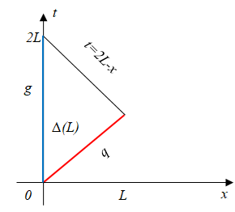

Сурет 1.1 -  облысы

Қосымша ақпарат:

 (1.7)

Кері есеп.(1.4)-(1.6) тура есебінің шешімі туралы (1.7) қосымша ақпаратты пайдаланып (1.4)-(1.7) қатынасынан  функцияны анықтау - кері есеп болып табылады.

## **1.2 Тура есептің қисындылығы**

Тура есептің жалпыланған шешімін анықтау үшін алдымен келесі теңдікті қарастырамыз.  болсын.



1) 

2) 





**Анықтама 1.**  болсын.  функциясы (1.4) — (1.6) тура есебінің жалпыланған шешімі деп аталады, егер

 (1.8)

шартын қанағаттандыратын кез-келген  функциясы үшін

 (1.9)

теңдігі орынды болса.

Тура есептің дұрыс қойылғанын дәлелдеу үшін алдымен бірнеше лемманы дәлелдейміз. Әрі қарай, тура есептің шешімінің бар болуы, жалғыздығы және орнықтылығы теоремасын дәлелдейміз.

 үшін  болсын.

**Лемма 1.**  болсын. Онда келесі теңдік орындалады.

 (1.10)

Дәлелдеу. Интегралдың сол жағындағы өрнектер -ге тең. Сондықтан



**Лемма 2.**  болсын. Онда келесі теңдік орынды: (1.11)

Дәлелдеу. Сол жағын  бойынша бөліктеп интегралдаймыз.



 болғандықтан, интегралдау реті өзгереді.Сонда:



бұдан (1.11) теңдікті аламыз.

**Лемма 3.**  функциясы (1.4) — (1.6) тура есебінің жалпыланған шешімі болсын. Онда келесі теңдік орынды. (1.12)

Дәлелдеу.  облысында келесі теңдікті қарастырамыз.



1, 2 леммалардан және  болғандықтан келесі теңдік орындалады.





Бұдан  және (1.5) шартын ескеріп, (1.12) теңдігін аламыз.

 болсын.

, сәйкесінше,



**Теорема 1.** (тура есептің шешімінің бар болуы). Егер  және , онда (1.4) - (1.6) тура есебінің  жалғыз жалпыланған шешімі болады және

 (1.13)

бағалауы орындалады.

Дәлелдеу.  кірістіру теоремасынан келесі бағалауды аламыз:

 (1.14)

Келесі интегралды бөліктеп интегралдаймыз.



Осы теңдіктен келесі теңсіздікті аламыз:



Онда (1.14) бағалауынан шығатыны:



(1.12) теңдігін бағалау арқылы келесі теңсіздікті аламыз:



Бұдан келесі теңсіздік шығады.

.

Элементар математика курсынан

 деп көрсетуге болады

Онда келесі бағалауды аламыз:



Соңында (1.13) теңсіздігін дәлелдейміз.

Әрі қарай, тура есеп жоғарғы үшбұрыштың бойымен қарастырылады. Мұнда   болсын.

**Лемма 4.**  болсын. Онда келесі теңдік орындалады.

 (1.15)

Дәлелдеуі. Интегралдың сол жағындағы өрнектер  -ға тең, яғни . Сондықтан





Бұдан (1.15) теңдігін аламыз.

**Лемма 5.**  болсын. Онда келесі теңдік орындалады.



 (1.16)

Дәлелдеуі. Сол жағын  бойынша бөліктеп интегралдаймыз.







 болғандықтан, интегралдау реті өзгереді.Сонда:

1)





2)





Бұдан келесі теңдікті аламыз:





**Лемма 6.**  функциясы (1.4) - (1.6) тура есептің жалпыланған шешімі болсын. Онда келесі теңдік орынды болады.



 (1.17)

Дәлелдеу.

, мұндағы облысындағы келесі теңдікті қарастырамыз:



5, 6 леммалардан және  -дан келесі теңдік орындалады.





Бұдан  және (1.5) шартынан (1.17) теңдігін аламыз.

 болғанда , сәйкесінше



**Теорема 2.** (тура есептің жалпыланған шешімінің бар болуы). Егер  және , онда (1.4) - (1.6) тура есебі  жалғыз жалпыланған шешімі болады және келесі бағалау орынды болады.

 (1.18)

Дәлелдеу. Теоремадан  келесі бағалауды аламыз.

 (1.19)

Келесі интегралды бөліктеп интегралдаймыз.



Осы теңдіктен келесі теңсіздікті аламыз.



Онда (1.19) бағалауынан шығатыны:



(1.19) теңсіздігін бағалаймыз және мынаны аламыз:



Бұдан келесі теңсіздікті аламыз.



Элементар математика курсынан



болатынын көрсетуге болады. Онда келесі бағалауды аламыз.



Соңында (1.18) теңсіздікті дәлелдейміз.

## **1.3 Тура есепті шешудің сандық алгоритмі**

Тура есепті сандық шешу үшін ақырлы айырымдық сұлбасын жазайық.  облысында  қадамы бар  торын салайық, мұнда  - натурал сан. Содан кейін  торындағы акустика теңдеуі үшін сәйкес тура есептің айырымдық сұлбасын жазамыз. Яғни, (1.4) теңдеуі келесі түрге ие:



осыдан, түрлендіру арқылы келесі теңдікті аламыз,



(1.5) шекаралық шартты жуықтаймыз. Дәлдіктің ретін жоғарылату үшін келесі амалдарды жасаймыз. *х* айнымалы бойынша Тейлор формуласын қолданамыз да шекаралық шартты да екінші ретті дәлдікпен жуықтаймыз.



Ары қарай,



Бұл теңдіктен шығатыны:





Сондай-ақ (1.6) шартты және (1.7) қосымша ақпаратты да жуықтаймыз:

, 

(1.4)-(1.7) есепті дискреттеу кезінде біз «ромб» сұлбасы қолданылды.

(1.4)-(1.6) тура есебінің дискретті аналогы төмендегідей болады.

 (1.20)

, (1.21)

, (1.22)

Ыңғайлы сандық шешу үшін «ромб» үлгісінен «шаршы» үлгісіне көшеміз (1.2-сурет). «Шаршы» үлгісінің әдетте өз артықшылықтары бар, себебі ол туындыны жуықтау дәлдігін қамтамасыз етеді. Сондай-ақ оны қолданудың қарапайымдылығы да бар, бұл оны практикалық қолданбаларда пайдалануды жеңілдетеді.

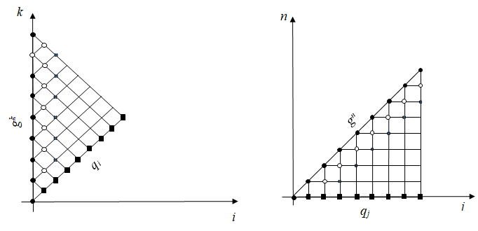

Сурет 1.2.1 -  облысындағы тордың «Ромб» үлгісінен «шаршы» үлгісіне ауысуы

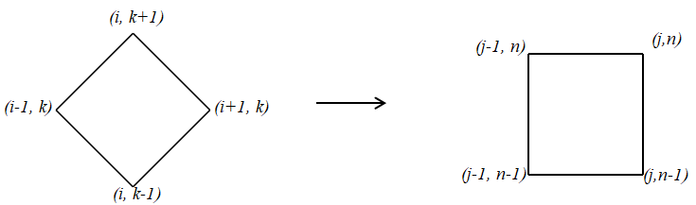

Сурет 1.2.2 - «Ромб» үлгісінен «шаршы» үлгісіне ауысу сұлбасы

$ω_{h}$

Осылайша, есептің сандық шешілуінде ромб үлгісін шаршы үлгісімен ауыстыру дәлірек шешім алуға және есептеулерді жеңілдетуге мүмкіндік береді.

 (1.23)

 (1.24)

 (1.25)

Тура есепті шешу алгоритмі.

1. (1.25) формуласы бойынша есептейміз:  және .

2. (1.24) формуласы бойынша есептейміз: .

3. Ары қарай, $j=\overline{2,N}$ циклі бойынша, (1.25) формуласын қолданып  есептейміз.

4. (1.23) формуласынан .

5. (1.24) формуласынан  есептеп, 3 қадамға көшеміз.

## **1.4 Айырымдық сұлбаны кері келтіру әдісі**

Әрі қарай, (1.4)-(1.7) кері есепті айырымдық сұлбаны кері келтіру әдісімен сандық түрде шешеміз. Ол үшін есептің ақырлы айырымдық сұлбасын құрамыз және айырымдық сұлбаны кері келтіру әдісі арқылы осы айырымдық теңдеуден белгісіз функцияны табамыз.

Кері есептің сандық шешімі үшін ақырлы-айырымдық жуықтауын жазамыз.

 (1.26)

, (1.27)

 (1.28)

Бұл жолы да ыңғайлылық үшін «ромб» үлгісінен «шаршы» үлгісіне көшеміз.

 (1.29)

 (1.30)

 (1.31)

Кері есепті шешу алгоритмі

1. (1.31) формуласы бойынша есептейміз: , 

2. (1.30) формуласы бойынша есептейміз: , 

3. (1.29) формуласы бойынша есептейміз: , 

4.  - ді есептейміз.

## **1.5 Тура және кері есептердің сандық шешуі**

Тура есепті сандық шешу (1.23)-(1.25) алгоритмі бойынша сандық шешулерін қарастырамыз.

Тура есепті сандық шешу үшін бастапқы мәліметтерді келесі түрде аламыз: .

Кері есепті сандық шешу (1.29)-(1.31) алгоритмі бойынша сандық шешулерін қарастырамыз.

Алгоритмді тексеру үшін біз дәл шешімі болатын  береміз: . Тура есепті шығара отырып,  қосымша ақпаратты табамыз. Кейін, кері есепті айырымдық сұлбаларды кері келтіру әдісімен табамыз және оны дәл шешіммен -  мәнімен салыстырамыз. Есептеу сынаулары әр түрлі шу деңгейлерімен жүргізілді. 1.3-1.10 суреттерде және 1.1, 1.2 кестелерде тура және кері есептердің нәтижелері көрсетілген.

Есептеу тәжірибелерін жүргізейік.

а) $N=100, L=1, r\left(x\right)=2-{\left(x-0.5\right)}^{2},$ болғандағы есептеу нәтижелері.

|  |
| --- |
| Описание: u_3D |
| Сурет 1.3 –  функциясының графигі |
| Описание: q q_ex |
| Сурет 1.4 – Дәл шешім (◼) мен кері есеп шешімін (▲) шусыз салыстыру |

|  |
| --- |
| Описание: Описание: C:\Users\Syrym\AppData\Local\Microsoft\Windows\INetCache\Content.Word\q_10.png |
| Сурет 1.5 - Дәл шешім (◼) мен кері есеп шешімін (▲)10% шумен салыстыру |

|  |
| --- |
| Описание: q_50 |
| Сурет 1.6 - Дәл шешім (◼) мен кері есеп шешімін (▲) 30% шумен салыстыру |

Кесте 1.1 - Тегіс функциялар үшін әр түрлі шу деңгейлерінде айырымдық сұлбаны кері келтіру әдісімен шешу нәтижелері

|  |  |  |
| --- | --- | --- |
| Шу деңгейлері |  | Орындалу уақыты |
| Шусыз |  | 0.043 сек |
| 10% шумен | 0.026 | 0.045 сек |
| 30% шумен | 0.155 | 0.055 сек |

б) , 

болғанда тура және кері есептің нәтижелері.

|  |
| --- |
| D:\PhD\Dissertation Materials\kd+aud+vid\1D-220523-кусочно-гладкие функции\u_30_1.jpg |
| Сурет 1.7 -  функциясының графигі |

|  |
| --- |
| C:\Users\user\0 janar\1D\q_ex,q_rec_негладкие фии.jpg |
| Сурет 1.8 - Дәл шешім мен кері есеп шешімін шусыз салыстыру |

|  |
| --- |
| C:\Users\user\0 janar\1D\q_ex,q_rec_10негладкие фии.jpg |
| Сурет 1.9 - Дәл шешім мен кері есеп шешімін 10% шумен |

|  |
| --- |
| C:\Users\user\0 janar\1D\q_ex,q_rec_30негладкие фии.jpg |
| Сурет 1.10 – Дәл шешім мен кері есеп шешімін 30% шумен |

Кесте 1.2 - Бөлік тұрақты функциялар үшін әр түрлі шу деңгейлерінде айырымдық сұлбаны келтіру әдісімен шешу нәтижелері

|  |  |  |
| --- | --- | --- |
| Шу деңгейлері |  | Орындалу уақыты |
| Шусыз |  | 0.074 сек |
| 10% шумен | 0.068 | 0.067 сек |
| 30% шумен | 0.358 | 0.046 сек |

Бұл бөлімдегі негізгі нәтиже - жалғастыру есебін сандық шешудің қарапайым алгоритмін құру және кері есеп үшін ақырлы айырым сұлбасын құру арқылы айырымдық сұлбаны кері келтіру әдісінің көмегімен осы айырымдылық теңдеуінің сипаттамасындағы белгісіз функцияны табу. Есептеу эксперименттері бұл әдіс әр түрлі шу деңгейлері үшін тиімді сандық әдіс екенін көрсетеді. Сандық эксперименттер көрсеткендей, функциялар тегіс және бөлік-тегіс жағдайларда да сәтті орындалатынын көруге болады. Бұл әдістің тиімділігі - есептеу алгоритмінің қарапайым және жылдамдығында.

Арқылы айырымдық сұлбаны кері келтіру әдісінің бір артықшылығы оның басқа сандық әдістерге қарағанда дәлірек болуы. Дегенмен, бұл жерде сандық есептеу күрделі болмауы мүмкін бірақ, дискреттелген шешімді сақтау үшін жадтың үлкен көлемін қажет етуі мүмкін [79].

## **1.6 Акустика теңдеуі үшін жалғастыру есебін градиент әдісімен шешу**

Біртекті орта үшін акустикалық толқынның таралу теңдеуінің сандық шешімін қарастырамыз [80].

Акустика теңдеуінің жалғастыру есебі.

 облысында берілген келесі есепті қарастырамыз.

 (1.32)

 (1.33)

 (1.34)

 ауыстыруын жасап, келесі теңдеулерді аламыз:

 (1.35)

 (1.36)

 (1.37)

мұндағы, ,

 және .

(1.35) - (1.37) қисынды емес есепті қандай да бір қисынды болатын тура есептің кері есебі ретінде қарастырамыз.

-да берілген  және  функцияларының көмегімен келесі қатынастар арқылы -функциясын табу керек.

 (1.38)

 (1.39)

 (1.40)

Тура есеп. (1.38) - (1.40) тура есепте берілген  және  функцияларының көмегімен  функциясын анықтау керек.

Кері есеп деп (1.38) - (1.40) тура есептің шешімі туралы (1.41) қосымша ақпаратын пайдалана отырып, (1.38) - (1.40) қатынастарынан  функциясын табуды айтамыз.

Шешімі туралы қосымша ақпарат:

 (1.41)

Келесі түрде операторды енгіземіз:





Онда (1.38) - (1.41) кері есебі оператор түрінде былай жазылады:

 (1.42)

Мақсаттық функционал енгіземіз:

 (1.43)

(1.43) мақсаттық функционалды градиент әдісімен минималдаймыз

 (1.44)

Мақсатты функционалдың градиентін есептеу. өсімшесін берейік, онда:

 (1.45)

(1.45) өрнегін пайдаланып, мақсатты функционалдың өсімшесін табамыз:

 (1.46)

-ға қатысты теңдеуді алу үшін (1.38)-(1.40) теңдеулері үшін ауытқу есебінің қойылуын қарастырамыз.

 (1.47)

 (1.48)

 (1.49)

(1.47)-(1.49) қатынасынан (1.38)-(1.40) қатынасын азайтып, (1.45) теңдеуді ескере отырып,  өсімшесі үшін келесі есепті аламыз:

 (1.50)

 (1.51)

 (1.52)

(1.50)-ді қандай да бір ерікті  функциясына көбейтіп және  бойынша интегралдаймыз:





Бұл интегралды бөліктеп интегралдаймыз:



(1.51)-ді ескеріп,

 -

( бағыты бойынша туынды);

 -

( бағыты бойынша туынды);

 -

( бағыты бойынша туынды);

 -

( бағыты бойынша туынды), бөліктеп интегралдап, келесі теңдікті аламыз:



Бұдан түйіндес есептің қойылуы шығады

 (1.53)

 (1.54)

 (1.55)

онда (1.50)-ді ескеріп, келесі теңдікті аламыз:



Анықтамаға сәйкес, функционалдық өсімшенің негізгі бөлігі градиент болып табылады, яғни.

 (1.56)

мұндағы  - (1.53) — (1.55) түйіндес есебінің шешімі.

Кері есепті шешу алгоритмі.

1.  бастапқы жуықтауды таңдау

2. Aлынған  бойынша, (1.38)-(1.40) тура есебін шешеміз.

3. (1.43) теңдеуін қолданып,  функционалын есептейміз.

4. Егер мақсаттық функцияның мәні аз болмаса, онда (1.53)-(1.55) түйіндес есебін шешеміз.

5. (1.56)-ны қолданып,  функционалдың градиентін есептейміз.

6.  жуықтауын есептеп, 2-қадамға өтеміз [81].

Сандық нәтижелер.

а) $N=100, L=1, r\left(x\right)=2-{\left(x-0.5\right)}^{2},$ болсын.







1.3-1.4 кестелер мен 1.11-1.16 суреттерде градиенттер әдісімен шешу нәтижелері көрсетілген.

|  |
| --- |
| D:\PhD\Dissertation Materials\kd+aud+vid\1D-2-adis\Lw-гладкие-6xpi\q_-10%_Lw.png |
| Сурет 1.11 - Дәл шешім мен кері есеп шешімін шусыз салыстыру |

|  |
| --- |
| D:\PhD\Dissertation Materials\kd+aud+vid\1D-2-adis\Lw-гладкие-6xpi\q_30%_Lw.png |
| Сурет 1.12 - Дәл шешім мен кері есеп шешімін 10% шумен салыстыру |

|  |
| --- |
| D:\PhD\Dissertation Materials\kd+aud+vid\1D-2-adis\Lw-гладкие-6xpi\q_30%_Lw.png |
| Сурет 1.13 - Дәл шешім мен кері есеп шешімін 30% шумен салыстыру |

Кесте 1.3 - Тегіс функциялар үшін әр түрлі шу деңгейлерінде градиенттерәдісімен шешу нәтижелері

|  |  |  |
| --- | --- | --- |
| Шу деңгейлері |  | Орындалу уақыты |
| Шусыз |  | 0.119 сек |
| 10% шумен | 0.119 | 0.146 сек |
| 30% шумен | 0.2325 | 0.163 сек |

б) ,  болған жағдайда тура және кері есептің нәтижелері.

|  |
| --- |
| D:\PhD\Dissertation Materials\kd+aud+vid\1D-220523-кусочно-гладкие функции\q_5_LW.png |
| Сурет 1.14 -Дәл шешім мен кері есеп шешімін шусыз салыстыру |

|  |
| --- |
| D:\PhD\Dissertation Materials\kd+aud+vid\1D-220523-кусочно-гладкие функции\q_10_LW.png |
| 1.15 - сурет. Дәл шешім мен кері есеп шешімін 10% шумен |

|  |
| --- |
| D:\PhD\Dissertation Materials\kd+aud+vid\1D-220523-кусочно-гладкие функции\q_30_LW.png |
| Сурет 1.16 - Дәл шешім мен кері есеп шешімін 30% шумен |

Кесте 1.4 - Бөлік тұрақты функциялар үшін әр түрлі шу деңгейлерінде градиентәдісімен шешу нәтижелері

|  |  |  |
| --- | --- | --- |
| Шу деңгейлері |  | Орындалу уақыты |
| Шусыз |  | 0.104 сек |
| 10% шумен | 0.1365 | 0.169 сек |
| 30% шумен | 0.2571 | 0.172 сек |

# **2 АкуСТИКА ТЕҢДЕУі ҮШІН ЕКІ ӨЛШЕМДІ КЕРІ ЕСЕПТІ САНДЫҚ шешу**

## **2.1 Есептің қойылуы**

Қысым мен бөлшектердің жылдамдығына арналған акустиканың сызықтық теңдеулерінің толық жүйесі (1) түрінде болады:

 (2.1)

Мұндағы ρ - ортаның тығыздығы, ν- бөлшектердің жылдамдығы, p – толқын қысымы, β- ортаның сығылуы. (2.1) жүйесін р-дан тәуелді, (2.2) түрдегі теңдеуге келтіреміз.

Біртекті емес ортаны қарастырайық. Біртекті емес ортаның тығыздығы  болсын. Уақыт бойынша екінші теңдеуді дифференциалдаймыз және жылдамдықты уақытқа және координатаға қатысты дифференциалдау ретін көрсетеміз және  өрнегін бірінші теңдеудегі мәндерімен ауыстырамыз:





 (2.2)

мұндағы .

 түрлендіруін жасау арқылы келесі теңдеуге келтіреміз:

 (2.3)

мұндағы .

мұндағы облысында акустика теңдеуі үшін жалғастыру есебін қарастырамыз.

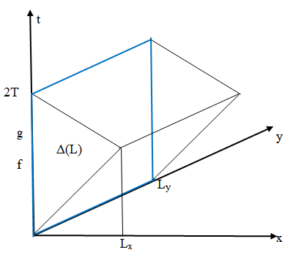

Сурет 2.1 -  облысы

 (2.4)

 (2.5)

 (2.6)

(2.4)-(2.6) есебінің физикалық қойылуы. Мұндай есеп шекараның бір бөлігінен таратылған акустикалық дыбыстан шекараның қалған бөлігіне бағытталған құбылыс бойынша облыс ішіндегі акустикалық қысымды анықтау қажет болған жағдайда туындайды. Акустикалық дыбыс көзі  зерттелетін Ω аймағының x=0 болғандағы облыс шекарасында t=0 уақытында қосылсын.  ортаның реакциясы  уақыт ішінде х=0 бетінде өлшенеді. Бастапқы функция  ақырлы деп алайық, оның қабылдайтын мәні  ішінде жатыр және *L* жеткілікті үлкен, сондықтан:

 (2.7)

(2.4)-(2.7) есебі Адамар бойынша қисынды емес. Шешімнің орнықсыздығын келесі мысалмен көрсетейік.

 (2.8)

 (2.9)

 үшін  дерегі нөлге ұмтылатынын көру оңай, ал (2.10) шешімі

 (2.10)

кез-келген x=0 шағын аймақта шексіз өседі.

(2.4)–(2.7) қисынды емес есебі қисынды болатын келесі тура есепке кері есеп ретінде тұжырымдалады.

 (2.11)

 (2.12)

 (2.13)

 (2.14)

Яғни, берілген , және  арқылы -ды анықтайтын (2.11)–(2.14) есебі тура есеп деп аталады.

Осылайша, бастапқы (2.4)–(2.7) есебінің орнына (2.11)-(2.14) есебіне кері есепті қарастырамыз, яғни, (2.11)–(2.14) қатынастарында берілген  және  функцияларың көмегімен және тура есептің шешімі туралы (2.15) қосымша ақпарат көмегімен  функциясын анықтау қажет болатын (2.11)-(2.14) есебіне кері есепті зерттейміз.

 (2.15)

**Анықтама.** , , және  болсын.  функциясын (2.11)-(2.14) тура есебінің жалпыланған шешімі деп аталады, егер (16)-(17) теңдігі орынды болатындай, кез-келген  үшін

 (2.16)

 (2.17)

төмендегі теңдік орындалса,



**Теорема.** Тур есептің дұрыс қойылуы туралы теорема. ,  және . Онда (11)–(14) тура есебінің жалғыз ғана  жалпыланған шешімі бар және ол үшін келесі бағалау орынды [82]:

 (2.18)

мұндағы .

**Дәлелдеу.**

 интегралын бөліктеп интегралдау арқылы келесі теңсіздіктерді алуға болады.

 (2.19)

Төмендегі өрнектерді ескере отырып,







(2.19) теңсіздіктен мына теңсіздік шығады:

 (2.20)

 болсын. Онда Коши-Буняковский теңсіздігі көмегімен келесі интегралдарды бағалай аламыз.

 (2.21)



 (2.22)

Гронволл-Беллман леммасын (2.22) теңсіздікке қолданып, қажетті (2.18). бағалауды аламыз.

Теореманы дәлелдеуде қарапайым болу үшін біз  орнаттық. Бұл жұмыстың нәтижесіне әсер етпейді.

## **2.2 Акустика теңдеуі үшін кері есепті Ландвебер әдісімен шешу**

## А операторын келесідей енгіземіз

 (2.23)

 (2.24)

Содан кейін (2.4) - (2.7) кері есепті операторлық түрінде жазамыз:

 (2.25)

Мақсаттық функционал енгіземіз:

 (2.26)

(2.26) мақсаттық функционалды Ландвебер әдісімен минималдаймыз.

 мұндағы  түсу параметрі [83]. (2.27)

Ландвебер әдісінің артықшылығы - оны қолдану жеңіл. Біз  өсімшесін береміз де, келесіні енгіземіз:

 (2.28)

(2.28) теңдігін қолданып,  мақсаттық функционалдың өсімшесін есептейміз. Функционалдың өсімшесі арқылы біз тура есеп үшін ауытқу есебін қарастырамыз

 (2.29)

(2.11) - (2.14) есебі үшін ауытқу есебінің қойылуын қарастырамыз.

 (2.30)

 (2.31)

 (2.32)

 (2.33)

 -ға қатысты есепті алу үшін (2.30)–(2.33) есептен (2.11)–(2.14) есебін алып тастаймыз, одан кейін келесі қатынастарды аламыз:

 (2.34)

 (2.35)

 (2.36)

 (2.37)

(2.34) теңдеуін қандай да да бір  функциясына көбейтеміз. Алынған өрнекті Ω облысы бойынша интегралдаймыз.



Бұл интегралды бөліктеп интегралдаймыз:



(2.27) және (2.29) ескеріп, төмендегі туындыларды ескеріп,



( бағыты бойынша туынды)

,

( бағыты бойынша туынды)

,

(t=x бағыты бойынша туынды).

Интегралды бөліктеп интегралдап, мына теңдікті аламыз:



Бұл өрнектің нөлге тең екендігін ескере отырып, келесі теңдіктерді аламыз:

 (2.38)

 (2.39)

 (2.40)

 (2.41)

Сонымен, (2.29) өрнекті ескере отырып, (2.41) өрнектен келесі теңдіктерді аламыз:

 (2.42)

 (2.43)

Бұдан түйіндес есептің тұжырымдауы шығады.

 (2.44)

 (2.45)

 (2.46)

 (2.47)

**Теорема.**  функционалың кез-келген q нүктесінде Фреше туындысы бар.

 (2.48)

Дәлелдеу. Функционалдың Фреше туындысы анықтамасы бойынша:

 (2.49)

(2.29)-дан:



(2.18) бағалауын ескерсек, мынаны аламыз:

 (2.50)

Сондықтан,

 (2.51)

мұндағы – (2.44)-(2.47) түйіндес есептің шешімі. Теорема дәлелденді.

Функционалдың градиентін есептей отырып, кері есепті шешу алгоритмін құруға болады.

**Кері есепті шешу алгоритмі.**

1.  - бастапқы жуықтауын таңдаймыз.

2.  мәнін белгілі деп есептеп, (2.11) - ( 2.14) тура есепті шешеміз.

3. Мақсатты функционал мәнін есептейміз:



4. Егер мақсатты функционалдың мәні жеткілікті аз болмаса, онда (2.44)-(2.47) түйіндес есепті шығарамыз.

5. Функционалдың градиентін есептейміз 

6. Келесі жуықтауды есептейміз  және 2- қадамға өтеміз.

Әдетте,  элементі ізделінді шешім туралы априорлық ақпаратты ескере отырып таңдалады. Ландвебер әдісінің бірегейлігі мынада, бұл әдісті жүзеге асыру өте қарапайым және берілген шекаралық кері есеп үшін итерация үрдісі жинақталады.

## 

## **2.3 Тура және кері есептерді сандық шешу**

(2.11) - (2.14) тура есептің шешімін у айнымалысына қатысты Фурье қатары түрінде іздейміз:

, 

Онда:

.

Белгілеулер енгізейік,

, 

, , .

Онда мына теңдіктерді аламыз.

 (2.52)

 (2.53)

 (2.54)

(2.52) теңдеудегі туындыларды ақырлы айырымдық аналогтармен ауыстырып жазайық.





 мұндағы, 

Сонымен қоса, (2.53) шекаралық шартты да жазамыз:

,



, мұнда 

(2.54) шарттан: .

Ыңғайлы сандық шешім үшін біз «ромб» шаблонынан «шаршы» шаблонға көшеміз:

 (2.55)

 (2.56)

 (2.57)

Тура есепті шешу алгоритмі.

1. (2.57) формула бойынша  және  есептейміз.

2. (2.56) формула бойынша  есептейміз.

3. Тағы сол сияқты, j=2,…,N циклі бойынша (2.57) формуланы есептейміз.

4. (2.55) формула бойынша  есептейміз.

5. (2.56) формула бойынша  есептейміз ары қарай 3 қадамға өтеміз.

Кері есепті сандық түрде шешу үшін (2.11)-(2.15) есебінің айырымдық сұлбасын жазып, кері есепті шешу алгоритмін қолданамыз.







(2.12) шарттан:



(2.13) шартынан: 

(2.14): 

## 

## **2.4 Сандық тәжірибе нәтижесі**

T=1, L=1, N=30 болсын.    функцияларын таңдаймыз.

Біріншіден, біз -ның әр түрлі мәндеріне сәйкес келетін тура есептің сандық шешімін 2.2–2.4 суреттерде көрсетеміз.

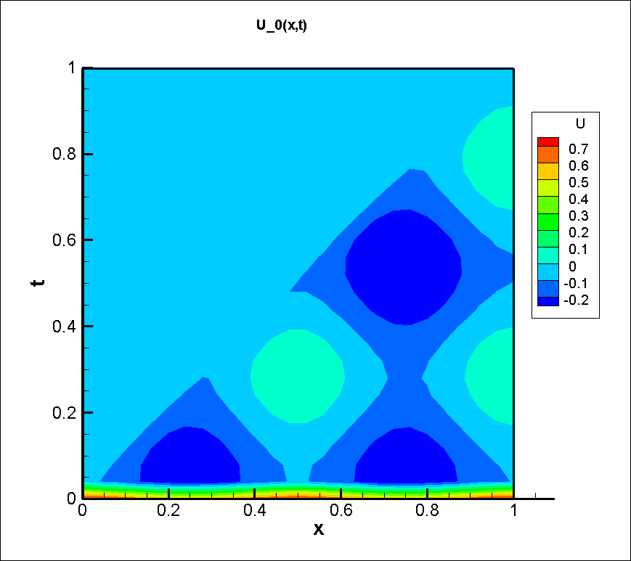

Сурет 2.2 -  үшін  функциясының графигі

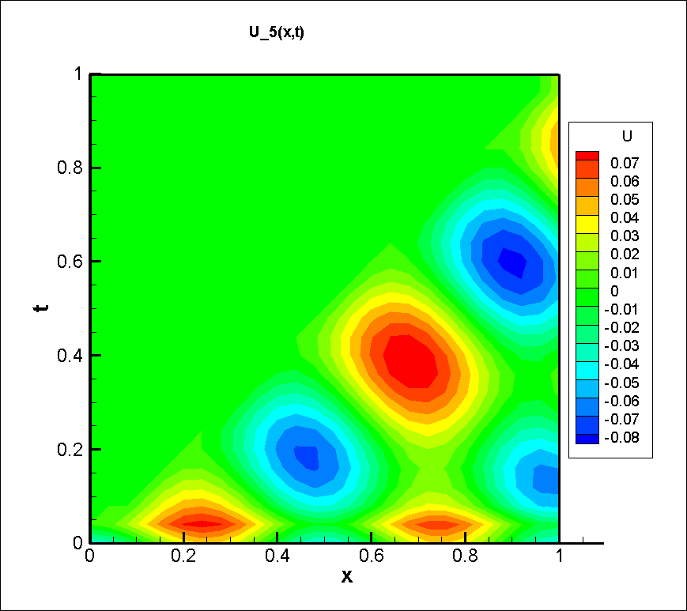

Сурет 2.3 -  үшін  функциясының графигі

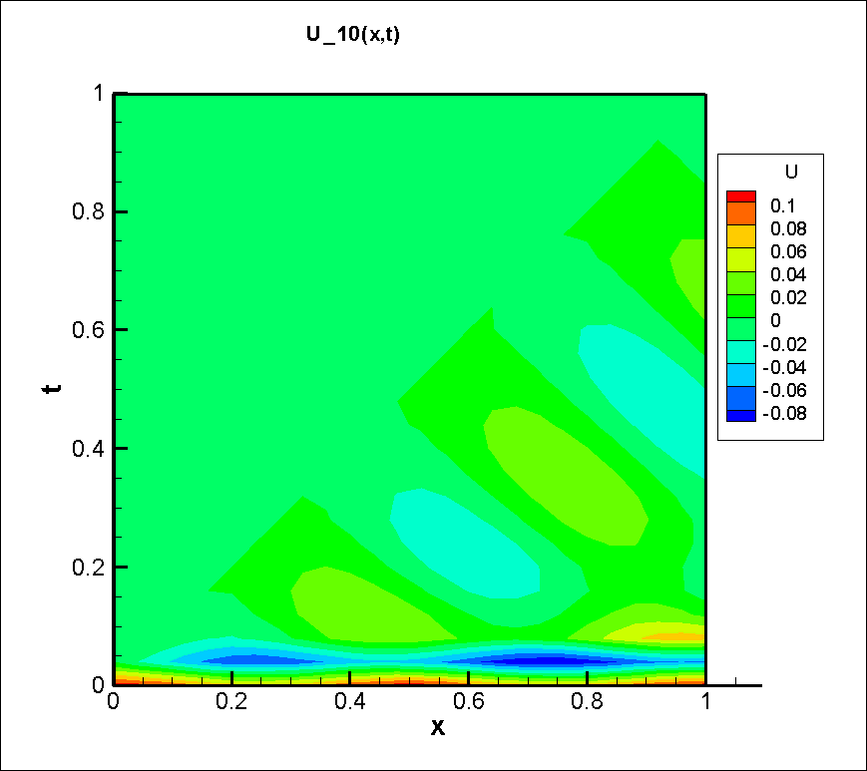

Сурет 2.4 -  үшін  функциясының графигі

2.2-2.4 суреттерге сәйкес  функциясының графиктері бойынша функцияның максималды мәндері төмендейтінін көреміз. Сондықтан, кері есептің сандық шешімі үшін Фурье қатарына жіктегеннен кейін тек 10 компонентін аламыз. Сонда  бастапқы жуықтауы болады; ал біз  болғандағы Landweber итерациясының көмегімен бастапқы дәл шешімді қалпына келтіруге тырысамыз. Функционалдың мәні төмендейді. Итерациялардың жалпы саны n=8317. Бұл Ландвебер әдісінің қайталану санының көп екенін көрсетеді.

2.5-2.6 суреттерде кері есепті шешу нәтижелері және итерациялық Ландвебер әдісінің жинақтылығы көрсетілген.

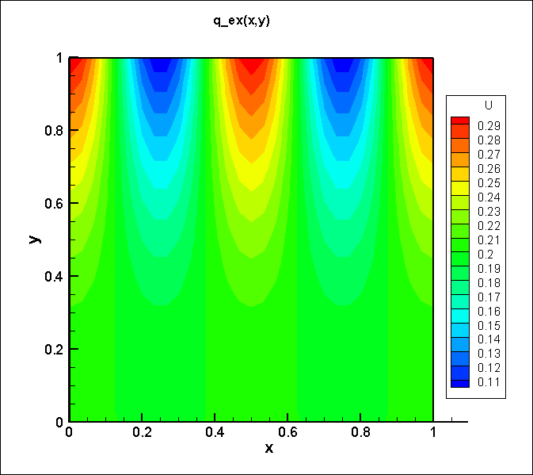

Сурет 2.5 -  функциясының графигі

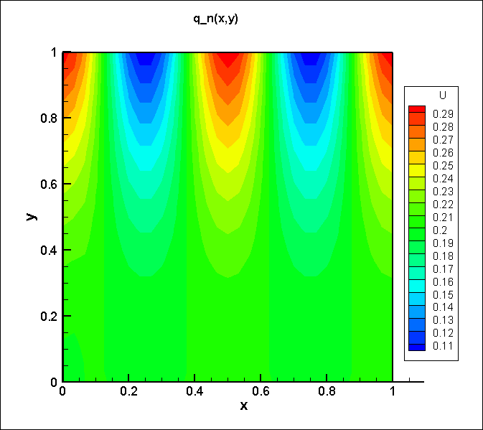

Сурет 2.6 -  функциясының графигі

2.7-суретте Дәл шешім мен кері есептің жуық шешімдерінің айырмасы болатын функцияның графигі көрсетілген. Суреттен Дәл шешім және жуық шешімдерінің мәндерінің айырмасы нөлге өте жақын екенін көреміз.

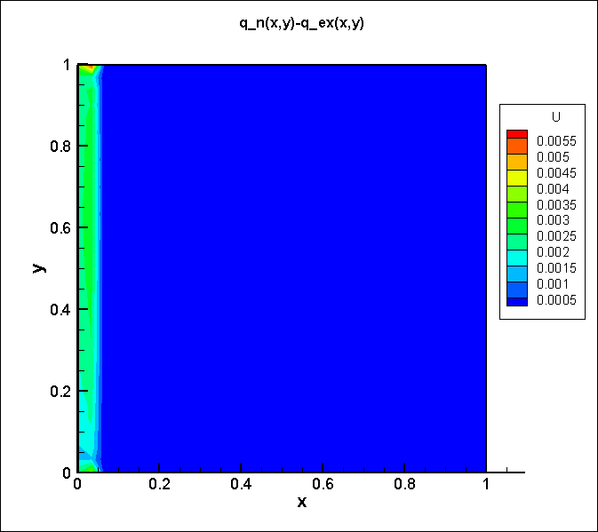

Сурет 2.7 - Дәл шешім мен жуық шешімнің айырмасы

## **2.5 Тура және кері есептерді сандық шешудің нәтижелерін талдау**

Тарауда Коши деректерімен акустикалық теңдеуді уақытқа тәуелді бетте жалғастыру есебін сандық шешу алгоритмі құрастырылған. Кері есепті шешу үшін таңдалған Ландвебер әдісі толығымен жинақталады, мұны сандық нәтижелер көрсетті. Сондай-ақ келесі нәтижелер бар.

Толқындық теңдеу үшін Коши есебінің орнықсыздығын ескере отырып, жалғастыру есебі уақытқа тәуелді үшбұрыш облысындағы акустикалық теңдеу үшін шекаралық кері есепке келтірілді. Тура есептің жалпыланған шешімінің анықтамасын тұжырымдай отырып, жалпыланған шешімнің уақытқа тәуелді үшбұрыш облысындығы орнықтылығы көрсетілді. Тура есептің жалпыланған шешімінің орнықтылығының бағасы берілген, бұл есептің дұрыс қойылғандығын көрсетеді.

Көптеген зерттеулер кері шекаралық есептерді сандық шешу үшін градиенттік әдістердің қандай да бір түрін пайдаланады. Бұл есептегі күрделілік ізделінді шешім аймағының уақытқа тәуелді үшбұрышты призмада орналасуында жатыр. Сондықтан градиентті есептеу үшін бағыт бойынша туындылар пайдаланылды.

Тура есептің сандық шешімі үшін проекциялау әдісі қолданылады. Екі өлшемді есеп матрицалық-векторлық түрдегі үшбұрышты облыстағы бір өлшемді есепке келтіріледі. Содан кейін бірдей уақыт қадамы және бірдей кеңістіктік айнымалыларымен есептің ақырлы айырымдық жуықтауын жазамыз. Тура есепті шешу алгоритмі құрастырылды. Айта кету керек, мұндай кері есептерде айырымдық схемаларды кері келтіру әдісі де қолданылады. Жұмыста бұл әдіс алдыңғы бөлімдегі есептерде қолданылады. Бұл әдіс бір өлшемді есеп үшін градиент әдісімен салыстырғанда өте ыңғайлы.

Есептің сандық шешімінің нәтижесі бойынша Ландвебер әдісінің итерация саны көп болғандықтан, болашақта түйіндес градиент әдісі сияқты басқа градиент әдістері қолданылуы мүмкін. 2.7-суретте кері есептің дәл және жуық шешімдерінің мәндері шекарада әр түрлі болатыны көрсетілген. Бұл Гиббс құбылысына байланысты. Кері есепті шешу үшін түйіндес градиент әдісі, жылдам түсу әдісі сияқты басқа градиент әдістерін де қолдануға болады. Landweber әдісінің артықшылығы - оны қолдану өте оңай. Зерттеуде сипатталған әдіс гиперболалық типті теңдеулер үшін кері есептерді сандық шешуде қолдануға болады.

Тараудың негізгі қорытындылары.

- Адамар мысалы қарастырылған акустикалық теңдеу үшін жалғастыру есебінің қисынды еместігін көрсетеді. Сондықтан біз бастапқы есепті қандай да бір тура қисынды есепке қатысты кері есепке келтірдік. Жалпыланған шешімнің орнықтылығының бағалауы бар теорема тура есептің дұрыс қойылуын көрсету үшін жазылған. Тура есептің дұрыстығын көрсету маңызды, өйткені қарастырылатын аймақ уақытқа тәуелді үшбұрыш.

- Кері есеп операторлық теңдеу түрінде жазылды және мақсатты функционалды минималдау есебі енгізілді. Минималдау үшін итеративті Ландвебер алгоритмі ұсынылады. Ауытқу есебі тура есеп ретінде алынады. Ауытқу есебінің барлық шарттарын және бағыт бойынша туындының қасиеттерін пайдалана отырып, біз мақсаттық функционалдың градиентін және түйіндес есептің қойылымын алдық. Осы бөлімде ұсынылған арнайы таңдалған қадаммен алынған Ландвебер әдісі функционалдың мәндерінің монотонды кемуін қамтамасыз етеді.

- Тура және түйіндес есептерді сандық шешу үшін екі өлшемді есепті бір өлшемді есепке проекциялайтын әдіс қолданылады. Бұл есеп үшін ақырлы-айырымдық жуықтауы жазылды. Кері есеп Ландвебер әдісімен шешілді. Тура және түйіндес есептерді сандық шешуде тиімді әдіс ретінде проекциялау әдісі қолданылды. Кейін бір өлшемді үшбұрышты облыста есепті шешетін арнайы ақырлы айырымдық сұлба қолданылды.

- Фурье қатарының коэффициенттерінің саны тура есепті шешу арқылы таңдалды. Кері есептің есептеулері функционалдың минималданғанын, ал кері есептің шешімі бастапқы шешімге жақындайтынын көрсетті [84].

**3 ГЕЛЬМГОЛЬЦ ТЕҢДЕУІ ҮШІН ЖАЛҒАСТЫРУ ЕСЕБІН САНДЫҚ ШЕШУ**

**3.1 Тура және кері есептің қойылымы**

облысында берілген (3.1) теңдеуді қарастырайық, мұндағы :

,  (3.1)

Гармоникалық тербеліс режимі Ω аймағында орнатылған деп алайық

  (3.2)

(3.1) теңдеуіне (3.2) өрнегін қойып, Гельмгольц теңдеуін аламыз:

, 

Бұл теңдеуді  ауыстыруын жасау арқылы



түріне келтіреміз.

Бастапқы-шекаралық есепті қарастырайық:

  (3.3)

  (3.4)

  (3.5)

  (3.6)

  (3.7)

(3.3) - (3.7) есебі қисынды еместігін Адамар мысалы арқылы көрсетуге болады. Есепті шешу үшін алдымен оны қандай да бір қисынды, тура есепке қатысты кері есепке келтіреміз. Әрі қарай  операторлық теңдеуінің шешімі  мақсатты функционалды минималдау есебіне келтіріледі. Мақсаттық функционалдың градиентін есептегеннен кейін оны Ландвебер итерациялық әдісімен минималдаймыз [85, 86].

## **3.2 Бастапқы есепті кері есепке келтіру**

(3.3)-(3.7) есебінің шешуін қандай да бір қисынды, тура есепке қатысты кері есептің шешуіне келтіруге болатынын көрсетейік. Тура есепті (3.8)-(3.12) түрде аламыз.

  (3.8)

  (3.9)

  (3.10)

  (3.11)

  (3.12)

(3.8) - (3.12) есебіне кері есеп тура есептің шешімі туралы (3.13)-(3.14) қосымша ақпараттармен функцияларын анықтау болып табылады.

Қосымша ақпарат:

  (3.13)

  (3.14)

## **3.3 Бастапқы есептің шартты орнықтылығы**

Бастапқы-шекаралық есептерді қарастырайық:

  (3.15)

  (3.16)

  (3.17)

  (3.18)

  (319)

Есепті екі бөлікке бөлеміз:

|  |  |
| --- | --- |
| 1 есеп. | 2 есеп. |

1-есепте өрісті *х* осі бойымен жалғастырамыз, содан кейін у = 1 үшін нөлдегі шекараны алуға болады. Және де 2-есепте өрісті у осінің бойымен жалғастырамыз, онда *x = 1* үшін нөлдегі шекараны қабылдауға болады.

 деп алайық.

|  |  |
| --- | --- |
| 1 есеп.  (3.20)  (3.21)  (3.22)  (3.23)  (3.24) | 2 есеп.  (3.25)   (3.26)  (3.27)  (3.28)  (3.29) |

**Шартты орнықтылық теоремасы-1.** (3.20)-(3.24) есептерінде  функциясының  шешімі бар деп алайық. Сонда келесі шартты орнықтылық бағалауы орынды болады:

 (3.30)

**Дәлелдеу.** Көмекші функцияны қарастырамыз.

. (3.31)

Оны х бойынша екі рет дифференциалдайық.

 (3.32)

 (3.33)

(3.33) формуласындағы екінші қосылғышты (3.15) теңдігін ескере отырып түрлендіреміз:



Бұдан,

 (3.34)

. (3.35)

шығатынын көреміз.

(3.35) өрнегін х бойынша 0 ден 1-ге дейін интегралдаймыз

 (3.36)

Шекаралық шарттардан шығатыны:



(3.36)-ны ескере отырып және  еркін сан екендігін ескеріп, (3.34)-тен төмендегі теңдікті аламыз

.

Функция енгіземіз:



 функциясын екі рет дифференциалдау арқылы



Бұдан,



Енді ,  екенін дәлелдейік.

Коши- Буняковский теңсіздігінен:



Сондықтан,



Бұл функциясы [0,1] аралығында дөңес екенін білдіреді.

Онда  үшін мына теңсіздікті аламыз:



Потенциалдап, мына теңсіздікке келеміз:

, ,

Яғни,

, 

Дәлелденді.

**Шартты орнықтылық теоремасы-2.** (3.25) - (3.29) есептерінде  функциясының  шешімі бар деп алайық. Сонда келесі шартты орнықтылық бағалауы орынды болады [87-90]:

 (3.37)

Бұл теореманың дәлелдеуін алдыңғы теореманың дәлелдеуіне ұқсатып көрсетуге болады.

## **3.4 Гельмгольц теңдеуі үшін кері есепті Ландвебер әдісімен шешу**

Оператор енгіземіз:

 (3.38)

Сонда кері есепті оператор түрінде жазуға болады



Мақсатты функционал енгіземіз:

, (3.39)

Операторлық теңдеудің шешімін мақсатты функционалды минималдау арқылы іздейміз.

(3.39) мақсатты функционалды Ландвебер әдісімен минималдаймыз.

Жуықтау  түрінде белгілі болсын. Келесі жуықтау мына түрде анықталады:

, (3.40)

мұнда .

Ландвебер итерациясының жинақтылығын шешімі туралы априорлы ақпаратты қолдану арқылы айтарлықтай арттыруға болатынын ескереміз.

Функционалдың градиентін есептейік.

,  өсімшесін береміз және келесі белгілеулерді енгіземіз:

 (3.41)

(3.41) формуласынынң көмегімен мақсатты функционалдың өсімшесін операторлық түрде есептейміз:



(3.41) белгілеуін қолдана отырып, мақсатты функционалдың өсімшесін интегралдық түрде есептейміз.

 (3.42)

(3.8) – (3.12) есебіне ауытқу есебін қарастырамыз:

  (3.43)

  (3.44)

  (3.45)

  (3.46)

  (3.47)

-ға байланысты есепті алу үшін (3.43) – (3.47) есебінен (3.8) – (3.12) есебін шегереміз және (3.41) –ді ескеріп, келесі қатынастарды аламыз:

  (3.48)

  (3.49)

  (3.50)

  (3.51)

  (3.52)

(3.48) теңдеуін кез-келген  функциясына көбейтеміз де, алынған өрнекті  бойынша және  бойынша (0,1) аралығында интегралдаймыз:



(3.49) –(3.52) шарттарды ескеріп, соңғы өрнек келесі түрге келеді.



Ендігі кезекте   деп ала отырып, қалған өрнекті жазамыз.

 (3.53)

(3.42) өрнегінен мына теңдікті аламыз:



Соңғы екі өрнектерден төмендегі теңдіктерді аламыз.

 (3.54)

 (3.55)

Бұдан түйіндес есептің қойылымын аламыз:

 (3.56)

 (3.57)

 (3.58)

 (3.59)

 (3.60)

Анықтама бойынша функционалдың өсімшесінің басты бөлігі градиент болады, яғни,

,  (3.61)

Мұнда,  - (3.56)-(3.60) түйіндес есебінің шешімі.

## 

## **3.5 Гельмгольц теңдеуі үшін кері есепті шешу алгоритмі**

1.  бастапқы жуықтауды таңдаймыз.

2.  белгілі болсын деп есептеп, содан кейін тура есепті сандық түрде шешеміз:

 

,  

,  

3. Функционал мәнін есептейміз:

;

4. Функционалдық мәні жеткілікті аз болмаса, келесі қадамға өтеміз;

5. Түйіндес есепті шешеміз:

 









6. Функционалдың градиентін есептейміз:

;

7. Келесі жуықтауды есептеп: , кейін 2-қадамға өтеміз.

**3.6 Гельмгольц теңдеуі үшін тура есепті шешудің итерациялық әдістері**

 облысындағы бастапқы-шекаралық есепті қарастырамыз:

 (3.62)

  (3.63)

  (3.64)

  (3.65)

  (3.66)

Есепті сандық түрде шешу үшін біз үш әдісті қарастырамыз [91].

Тура есепті дискретті түрде қарастырамыз. Тура есепті сандық жолмен шешу үшін  қадамымен  облысында  торын саламыз, мұндағы  - бүтін оң сандар. , .

Гельмгольц теңдеуі үшін айырымдық есеп келесідей болады:

 (3.67)

Шекара шарттары келесі түрде жазылады:

  (3.68)

  (3.69)

  (3.70)

  (3.71)

1) Якоби әдісі.

1 қадам.

Есептейміз:

, , , ,

, , , .

 болсын; біз ізделінді шешімнің бастапқы жуықтауын, ,  тордың ішкі түйіндеріне жазамыз.

2 қадам.

Есептейміз: 



3 қадам.

Егер  аяқтау шарты орындалса, үрдісті тоқтатамыз, мұндағы  қажетті дәлдік.

2) Зейдель әдісі.

1 қадам

Белгілі шекаралық мәндерді пайдаланып, есептейміз:

, , , ,

, , , .

 болсын; біз ізделінді шешімнің бастапқы жуықтауын, ,  тордың ішкі түйіндеріне жазамыз.

2 қадам.

 деп аламыз,  -ді есептейміз



Зейдель әдісінде -ші итерацияны қолдану жинақтылықты жақсартады.

3 қадам.

Егер , болса, үрдіс аяқталады. Әйтпесе,  деп қойып, 2- ші қадамға өтеміз.

4 қадам.

Егер  аяқтау шарты орындалса, үрдісті тоқтатамыз, мұндағы  қажетті дәлдік.

3) Жоғарғы релаксация әдісі.

1 қадам.

Белгілі шекаралық мәндерді пайдалана отырып, біз есептейтініміз:

, , , ,

, , , .

 болсын; біз ізделінді шешімнің бастапқы жуықтауын, ,  тордың ішкі түйіндеріне жазамыз.

2 қадам.

 деп алайық. Жоғарғы релаксация әдісі келесі теңдеумен анықталады.  есептейік:



 - релаксация параметрі.  мүшесі алдыңғы итерациядағы шешімнің маңыздылығын сипаттайды.

3 қадам.

Егер , болса, үрдіс аяқталады. Әйтпесе,  деп қойып, 2- ші қадамға өтеміз.

4 қадам.

Егер  аяқтау шарты орындалса, үрдісті тоқтатамыз, мұндағы  қажетті дәлдік.

Сандық нәтижелер. Сандық тәжірибенің сипаттамасы. , , , , , , , 

3.1 кестеде әр түрлі әдістермен және әр түрлі  сандары үшін тура есепті шешу нәтижелері берілген.

Кесте 3.1 - Уақыт бойынша тура есептің әдістерін салыстырмалы талдау

|  |  |  |  |  |
| --- | --- | --- | --- | --- |
| Әдістер | N=50 | | N=100 | |
| t | n | t | n |
| Якоби | 68.085 сек | 3545 | 893.800 сек | 12658 |
| Зейдель | 42.002 сек | 1964 | 563.160 сек | 7093 |
| Релаксация | 2.889 сек | 142 | 46.641 сек | 516 |

3.1-кестеге сәйкес, N=50, N=100 кезінде релаксация әдісі басқаларға қарағанда жылдам жинақталады. Кері есептерді, оның ішінде геофизика сияқты қолданбалы есептерді шешудің негізгі тәсілі тура есептерді алдын-ала шешуге негізделген. Түйіндес есепті шешу кезінде тура есепті шешумен бірдей әдісті таңдаған ыңғайлы [92].

Келесі суреттерде тура есептің әр түрлі әдістермен шешімдері көрсетілген.

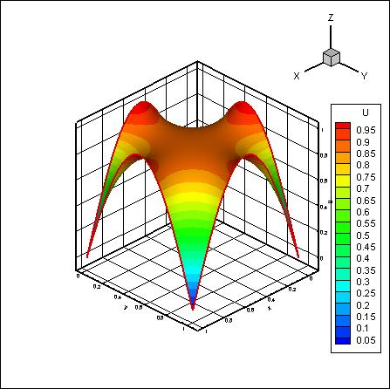

Сурет 3.1 - Якоби әдісінің нәтижесі

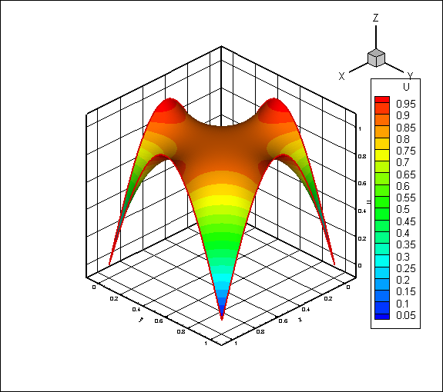

Сурет 3.2 - Зейдель әдісінің нәтижесі

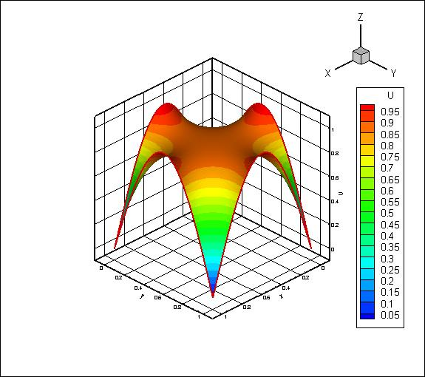

Сурет 3.3 - Релаксация әдісінің нәтижесі

**3.7 Тура және бастапқы есептердің орнықтылығын сандық зерттеу**

Алдымен бастапқы есепті дискретті түрде қарастырайық. Дискретті түрдегі есептің орнықтылығына сандық зерттеуді жүргізейік.

Бастапқы есепті дискреттеу. Берілген (3.3)-(3.7) есеп үшін сәйкес айырымдық есебі келесідей болады:



 

 

 

 

Айырымдық теңдеулер жүйесін құрайық [93].

 (3.72)

мұндағы A - -өлшемді матрица, X - белгісіз вектор формасы.

,

B - Деректер векторы (шекаралық және қосымша шарттар).

Бастапқы есептің матрицасының орнықтылығын талдау.

Сандық тәжірибенің сипаттамасы.      

3.2 - 3.4 кестелерде бастапқы және тура есептердің сәйкесінше,  және  матрицаларының сингулярлық жіктелу нәтижелері , ,  мәндері үшін ұсынылған.

Кесте 3.2 -  өлшемді матрицалардың сингулярлық жіктелуі, 

|  |  |  |  |
| --- | --- | --- | --- |
| Матрицалар |  |  |  |
|  | 7.947502 |  |  |
|  | 7.947502 |  |  |

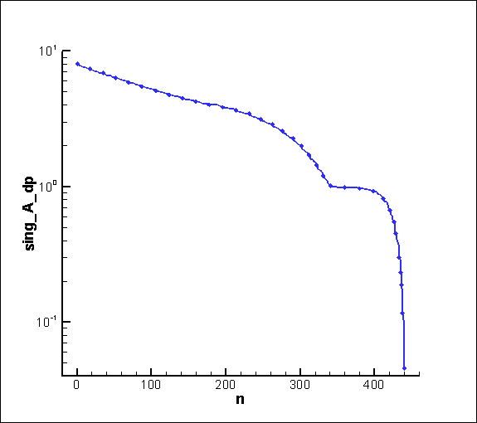

Сурет 3.4.1 -  болғанда тура есептің  матрицасының сингулярлық сандарының графигі

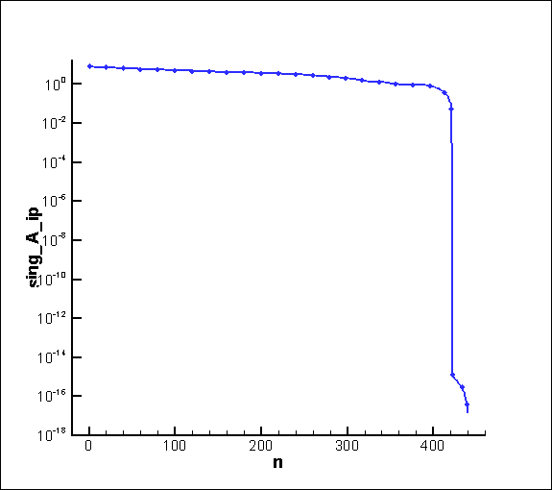

Сурет 3.4.2 - болғанда бастапқы есептің  матрицасының сингулярлық сандарының графигі

Кесте 3.3 -  өлшемді матрицалардың сингулярлық жіктелуі, 

|  |  |  |  |
| --- | --- | --- | --- |
| Матрицалар |  |  |  |
|  | 7.97654 |  |  |
| А | 7.97654 |  |  |

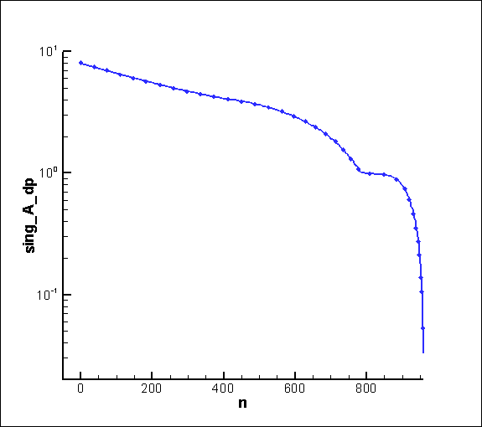

Сурет 3.5.1 -  болғанда тура есептің  матрицасының сингулярлық сандарының графигі

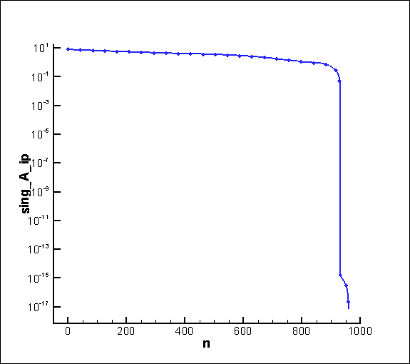

Сурет 3.5.2 -  болғанда бастапқы есептің  матрицасының сингулярлық сандарының графигі

Кесте 3.4 -  өлшемді матрицалардың сингулярлық жіктелуі, 

|  |  |  |  |
| --- | --- | --- | --- |
| Матрицалар |  |  |  |
|  | 7.991523 |  |  |
| А | 7.991523 |  |  |

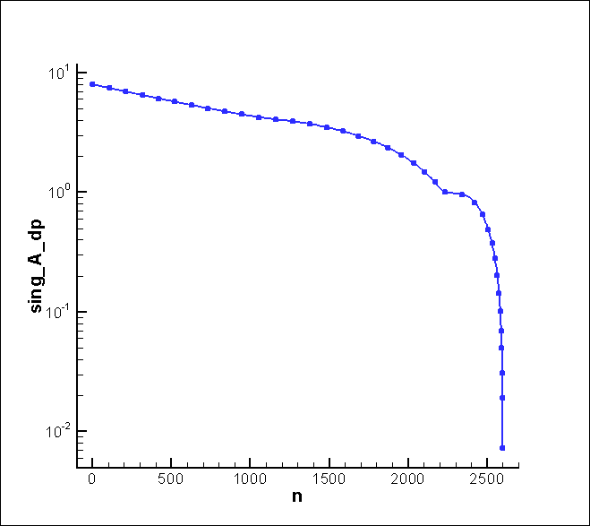

Сурет 3.6.1 -  болғанда тура есептің  матрицасының сингулярлық сандарының графигі

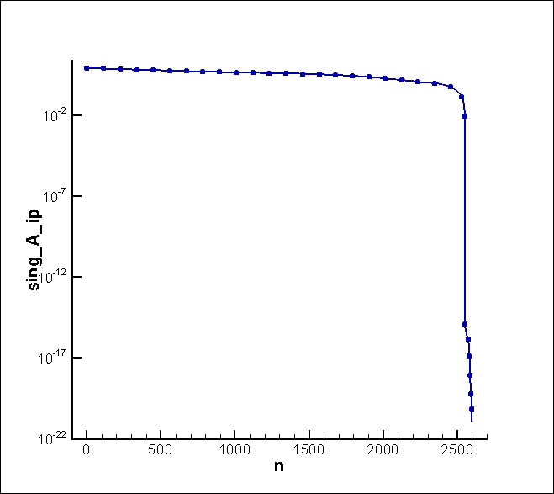

Сурет 3.6.2 -  болғанда бастапқы есептің  матрицасының сингулярлық сандарының графигі

## **3.8 Ландвебер әдісі бойынша кері есептің сандық нәтижелері**

Алдымен есепті дискретті түрде жазайық.













Мұндағы  түйіндес есептің шешімі.

(0, 1) интервалындағы біркелкі етіп алынған тордың түйіндерінің саны  болсын.

     

Алгоритмді тексеру үшін  дәл мәндерін береміз.

Тура есепті шешу арқылы  қосымша ақпараттарын анықтаймыз. Содан кейін бастапқы жуықтауды береміз:



Бастапқы дәл шешімді ,  үшін қалпына келтіріп көреміз.  параметрі мен  – Ландвебер итерациясының қадамын таңдаймыз. 3.6 бөлімде көрсетілген алгоритмді орындап, кері есептің шешімін аламыз.

3.7, 3.8 суреттерде функционалдың кемуі және дәл функция мен қалпына келтірілген функциялардың айырмасының нормасы көрсетілген.

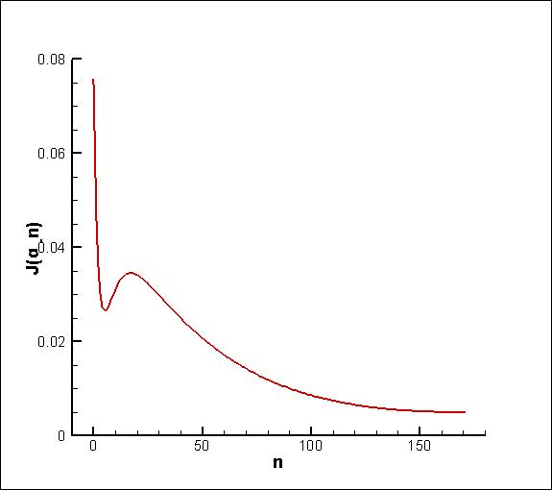

Сурет 3.7 -  функционалының графигі

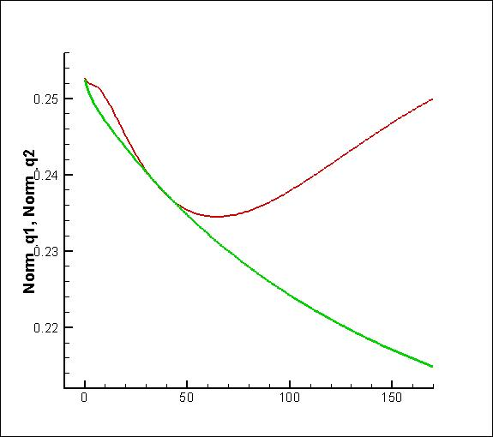

Cурет 3.8 -  және  функцияларының айырмасының нормасы

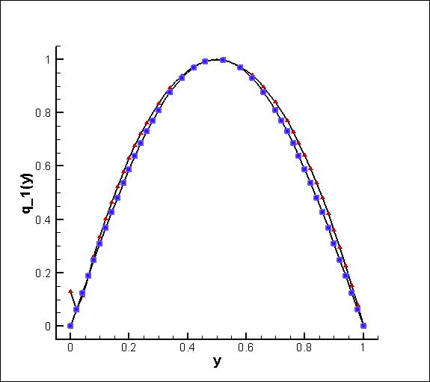

Сурет 3.9 -  функциясының графигі

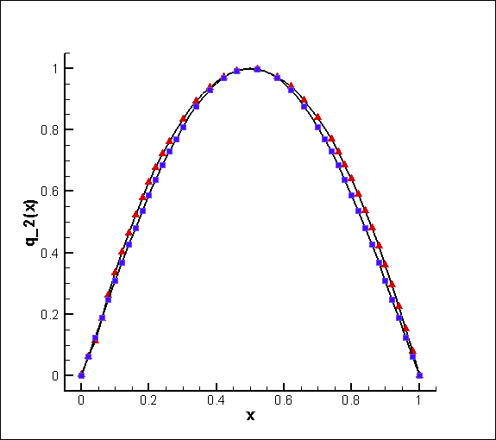

Сурет 3.10 -  функциясының графигі

Сандық нәтижелерден қарастырылған Ландвебер әдісі тиімді және кері есептерді шешуді айтарлықтай жеңілдетуге мүмкіндік беретінін көреміз. Мәліметтерді беттік деректермен бірге тереңдіктегі ақпараттарды пайдаланатын Гельмгольц теңдеуі үшін бастапқы- шекаралық есепті шешудің сандық нәтижелеріне қарап, егер квадрат облыстағы есепті шешу керек болса, деректерді үлкен және тереңнен өлшеп, шешкен дұрыс болатынын көрсетеді. Бұл анағұрлым орнықты шешім береді [94].

**3.9 Гельмгольц теңдеуі үшін екі шекараны табу есебін «дискреттеу-оңтайландыру» сұлбасы бойынша сандық шешу**

Дифференциалдық түрде берілген (3.8) - (3.12) есебін қарастырайық.

Тура есептің шешімі туралы (3.13) - (3.14) қосымша ақпарат бойынша   екі шекаралық шартты анықтау кері есебі қойылады. Кері есепті шешу төмендегі мына мақсатты функционалды минималдау арқылы жүзеге асады:



Берілген Ω шаршы облысқа тор енгізе отырып, х және у бойынша қадамдарды бірдей етіп аламыз.

, , .

(3.8)-(3.12) есебін дискретті түрде жазамыз:

 (3.73)

 (3.74)

 (3.75)

 (3.76)

 (3.77)

Мақсатты функционал келесі түрде жуықталады:

 (3.78)

(3.76) -(3.77) шекаралық шарттарға  өсімшесін беріп, келесі белгілеулерді енгіземіз.

 (3.79)

(3.79) белгілеуін қолданып мақсатты функционалдың өсімшесін есептейік.

 (3.80)

Ендігі кезекте  ауытқу есебін қарастырайық.

 (3.81)

 (3.82)

 (3.83)

 (3.84)

 (3.85)

 -ға сәйкес келетін есепті алу үшін (3.81) - (3.85) есебінен (3.73) - (3.77) есебін азайтып, (3.79) белгілеулерін қолданамыз.

 (3.86)

 (3.87)

 (3.88)

 (3.89)

 (3.90)

Кері есепті шешуге қойылған мақсатты функционалдың градиентін есептеу үшін [95] әдебиет көзінде қарастырылған келесі бөліктеп қосу формулаларын қолданамыз.

 (3.91)

 (3.92)

мұндағы , .

Алдыңғы бөлімдерде қарастырылғандай, (3.86) теңдеуін қандай да бір  функциясына көбейтіп, келесі қосындыны қарастырамыз:



(3.91)- (3.92) формулаларын қолданып мынаны аламыз:



(3.87)- (3.90) шарттарын ескере отырып қосынды мына түрге келеді:



(3.80) формуласын назарға алып түйіндес есеп қойылымын және градиент формуласын келесі түрде есептеп табамыз:

 (3.93)

 (3.94)

 (3.95)

 (3.96)

 (3.97)

Сонымен қатар, градиент формуласы мына түрде болады:



Cандық шешуде бұл тәсіл кері есепті шешу үрдісін айтарлықтай жеңілдетеді және алгоритмнің тезірек жинақталуына ықпал етеді.

# **ҚОРЫТЫНДЫ**

Диссертациялық жұмыс қисынды емес есептерді зерттеуге, соның ішінде, акустика теңдеуі мен Гельмгольц теңдеуі үшін кері есептерді сандық шешуге арналған. Жұмыста келесі нәтижелер алынды:

- Бір өлшемді кері есептің ақырлы айырымдық жуықтауы құрылып, осы ақырлы айырымдық теңдеуден айырымдық сұлбаны кері келтіру әдісімен белгісіз функция табылды. Алгоритмнің орнықтылығы әр түрлі деңгейдегі шуларды қосымша ақпаратқа қосу арқылы тексерілді.

- Уақыттық үшбұрышты облыста Коши деректерімен акустикалық теңдеуді жалғастыру есебін сандық шешу алгоритмі құрастырылды. Екі өлшемді тура есептің сандық шешуі үшін проекциялау әдісі қолданылды. Екі өлшемді есеп проекциялау әдісі бойынша үшбұрыш облыстағы бірөлшемді есептің матрица-векторлық формасына келтірілді. Тура есепті шешу алгоритмі құрылды. Тура және түйіндес есептерді шешу арқылы функционалдың градиентін есептеуге арналған формула қорытылып шығарылды. Кері есеп функционалды минималдау есебіне келтірілді. Функционалды минималдау үшін итерациялық Ландвебер әдісі ұсынылды. Есепте арнайы таңдалған қадаммен ұсынылған Ландвебер әдісі функционалдың монотонды кемуін қамтамасыз етеді. Берілген есепке сәйкес тура және кері есепті шешу алгоритмі құрастырылды. Осы есептің сандық нәтижелері және графиктері келтірілді.

Гельмгольц теңдеуі үшін тура және кері есептерді шешудің әдістері зерттелді. Бастапқы есептің орнықсыздығын көрсету үшін шарттылық сандары есептелінді. Градиент әдісін қолданғанда тура және түйіндес есептер бірнеше рет шығарылады, сондықтан тура есепті сандық шешу үшін дұрыс, дәл және тиімді әдісті таңдау маңызды.

Диссертацияда қарастырылған әрбір әдіс үшін сандық шешу алгоритмдері сипатталған. Тура есеп үшін қарастырылған әдістер қажетті дәлдікпен тура және түйіндес есептің жуық шешімін алуға мүмкіндік береді. Тура және кері есептерді шешу алгоритмдері жасалды. Әдістерді тексеру және талдау үшін сандық эксперименттер ұсынылып, талдау жүргізілді. Тура есептің қисынды есеп екенін көрсету үшін тура есептің жалпыланған шешімі анықтамасы беріліп, орнықтылығының бағалауы алынды.

Барлық қарастырылатын алгоритмдердің тиімділігі - бастапқы есептің берілуі мен тура және кері есептердің ерекшеліктерін ескеріп таңдалған алгоритмдер мен дискреттеу әдісіне және алынған тордың сапасына байланысты. Диссертациялық жұмыста алынған сандық нәтижелер ұсынылған әдістердің жоғары дәлдікте және тиімді екенін көрсетеді және бұл әдістер болашақта инженерия, медициналық томография, геофизика сияқты әр түрлі облыстың есептерін шешуде қолданылады.

Бүгінгі күні жалғастыру есептерін сандық шешуде диссертацияда қарастырылған әдістерді бөліп көрсетуге болады. Бұл әдістер алынған модельдің күрделілік деңдейіне байланысты гиперболалық, эллиптикалық типтегі теңдеулерді шешу үшін әлі де жетілдірілуде.

**ПАЙДАЛАНҒАН ӘДЕБИЕТТЕР ТІЗІМІ**

1. Страхов В. Н., Степанова И. Э., Гричук Л. В. Решение обратных задач гравиметрии без решения прямых //Новые теоретические, алгоритмические и технологические разработки в разведочной геофизике.– Киев: Препр., 2005. – С. 23-25.
2. Александров П. Н., Забинякова О. Б. Об обратной задаче геофизики с позиций развития идей В.Н. Страхова //Вестник КРАУНЦ. Серия Физ.-мат. науки.-2020.-Т. 31, № 2. -С. 56-69, <https://doi.org/10.26117/2079-6641-2020-31-2-56-69>.
3. Шишленин М.А. Прямые и итерационные методы регуляризации многомерных обратных задач акустики и электродинамики. Диссертация на соискание учёной степени кандидата физико-математических наук: 01.01.07 /Институт математики имени С.Л.Соболева СОРАН.-Новосибирск, 2016.-226 с.
4. Новиков П.С. Об единственности решения обратной задачи потенциала //Доклады АН СССР.-1938.-Т. 18, № 3.-С. 164-168.
5. Чоловский И.П., Ивавова М.М., Браrин Ю.И. Нефтегазопромысловая геология залежей УГЧ-75 леводородов.-М.: Изд-во «Нефть и газ» РГУ нефти и газа им. И.М. Губкина, 2006.-680 с.
6. Дьяконова Т. Ф. Применение ЭВМ при интерпретации данных геофизических исследований скважин.-М.: Недра, 1991.-220 с.
7. Кабанихин С., Нурсеитов Д., Шолпанбаев Б. Задача продолжения электромагнитного поля в направлении к неоднородностям //Сибирские электронные математические известия.-2014.-№11.-С. 85-102.
8. DeLillo T., Isakov V., Valdivia N., Wang L. The detection of the source of acoustical noise in two dimensions //SIAM J. Appl. Math .–2001.-Т. 61.-№. 6.-С. 2104-2121.
9. DeLillo T., Isakov V., Valdivia N., Wang L. The detection of surface vibrations from interior acoustical pressure //Inverse Problems.-2003.-Т.19.- P.507-524.
10. Самарский А.А., Вабищевич П.Н. Численные методы решения обратных задач математической физики.-М.: ЛКИ, 2009.- 480 с.
11. Денисов А.М. Введение в теорию обратных задач.-М.: Изд-во МГУ, 1994.-208 с.
12. Кабанихин С.И. О международной молодежной научной школе-конференции «Теория и численные методы решения обратных и некорректных задач». //ПОИСК.-2019.-№ 4.
13. Кабанихин С.И. О первой международной молодежной научной школе-конференции «Теория и численные методы решения обратных и некорректных задач» //Сиб. электрон. матем. изв.-том 7.-2010.-С. 380–394.
14. Кабанихин С. И. Обратные задачи естествознания и компьютерное моделирование //Наука из первых рук. № 1 (49), 2013.-С. 32-43.
15. Ватульян А. О.  Обратные и некорректные задачи: учебник. Южный федеральный университет.-Ростов-на-Дону: 2011.-232 с.
16. Исакович М.А. Общая акустика.-М.: Наука, 1973.-502 с.
17. Колтон Д., Кресс Р. Методы интегральных уравнений в теории рассеяния.-М: Мир, 1987.-312 с.
18. Кабанихин С. И. Обратные задачи естествознания. //Журнал вычислительной математики и математической физики.-Новосибирск.-2020.-том 60, № 6.-С. 935-938.
19. Hero A. O., Krim H. Mathematical Methods in Imaging //IEEE Signal Processing Magazine.-2002.-№19.-P. 13–14.
20. Тихонов А.Н., Арсенин В.Я. Методы решения некорректных задач.-М.: Наука, 1979.-285 с.
21. Иванов В.К., Васин В.В., Танана В.П. Теория линейных некорректных задач и её приложения.-М.: Наука, 1978.-206 с.
22. Морозов В.А. Регулярные методы решения некорректно поставленных задач.-М.: МГУ, 1974.-360 с.
23. Rienstra S.W., Hirschberg A. An Introduction to Acoustics. Eindhoven University of Technology.-2004. -P.398.
24. Blaunstein N., Yakubov V. Electromagnetic and Acoustic Wave Tomography Direct and Inverse Problems in Practical Applications. Boca Raton: CRC Press.-2018.-P.371, <https://doi.org/10.1201/9780429488276>.
25. Pierce A. D. Acoustics: an introduction to its physical principles and applications.-Cham.Switzerland: Springer, 2019.-P. 768, <https://doi.org/10.1007/978-3-030-11214-1>.
26. Ильин В. А. О работах А.Н. Тихонова по методам решения некорректно поставленных задач // Успехи математических наук.-1967.–Т.22, №.2 (134). –С. 168-175.
27. Тихонов А.Н. О решении некорректно поставленных задач //Доклады Академии наук. – Российская академия наук, 1963.-Т.153, №1.-С. 49-52.
28. Лаврентьев М.М. О некорректных задачах математической физики. – Новосибирск: Изд-во Сибирского отделения АН СССР, 1962.-92 с.
29. Иванов В.К. О линейных некорректных задачах //Доклады Академии наук. – Российская академия наук.-1962.-Т.145, №. 2. -С. 270-272.
30. Engl H. W., Hanke M., Neubauer A. Regularization of Inverse Problems.-The Netherlands: Centre for Mathematics and Computer Science, 1994.-P.325.
31. Астракова, А. С. Оптимизационный метод решения обратных задач //Диссертация на соискание учёной степени кандидата физико-математических наук: 05.13.18 / Институте вычислительных технологий Сибирского отделения Российской академии наук.-Новосибирск, 2014.-157 с.
32. Бакушинский А.Б., Гончарский А.В. Некорректные задачи численные методы и приложения.-М.: Изд-во. Московского университета, 1989.-159 с.
33. Лаврентьев М.М., Резницкая К.Г., Яхно В.Г. Одномерные обратные задачи математической физики. Новосибирск: Изд-во Наука. 1982. -88с.
34. Романов В.Г. Теорема единственности одномерной обратной задачи для волнового уравнения //Математические проблемы геофизики.-1971.- Т. 2.-С. 100-142.
35. Гилязов С.Ф. Методы решения линейных некорректных задач.-М.:Изд-во МГУ, 1987. -120 с.
36. Тихонов А.Н., Гончарский А.В., Степанов В.В., Ягола А.Г.- Численные методы решения некоректных задач.-М.: Наука, 1990.-231 с.
37. Лаврентьев М. М., Савельев Л. Я. Теория операторов и некорректные задачи. Новосибирск: Изд. институт математики, 2010.-940 с.
38. Кулиев Г.Ф., Насибзаде В.Н. Приведение обратной задачи акустики к задаче оптимального управления и ее исследование //Вестник Томского государственного университета. Серия Математика и механика.-Томск, 2018.-№54.-С. 5-12, <https://doi.org/10.17223/19988621/54/1>.
39. Бакушинский А.Б., Козлов А.И., Кокурин М.Ю. Об одной обратной задаче для трехмерного волнового уравнения //Журнал вычислительной математики и математической физики.-2003.-Т. 43, № 8.-С. 1201-1209.
40. Павлов С.С. Разрешимость обратных задач для гиперболических уравнений //Диссертация на соискание учёной степени кандидата физико-математических наук: 01.01.02 /Северо-Восточный федеральный университет имени М.К.Аммосова.-Якутск, 2011.-84 с.
41. Благовещенский А.C. Обратные задачи волновых процессов //Диссертация на соискание учёной степени кандидата физико-математических наук: 01.01.03 /Санкт-Перетбургский государственный университет.- .-СПб., 2010. -76 с.
42. Алиев Б., Джураев Х.Ш. О регуляризации решения краевой задачи для гиперболического уравнения //Доклады академии наук республики Таджикистан.-2006.-Т. 49, №4. С. 301-305.
43. Fatih, Y., Yakhno V., Potthast, R. A Survey on Inverse Problems for Applied Sciences //Mathematical Problems in Engineering.-20137-Vol. 976837. -P.1-19, <https://doi.org/10.1155/2013/976837>.
44. Vogel C.R.. Computational methods for inverse problems.- Montana: Montana State University Bozeman, 2002.-P.181.
45. Wang Y., Yagola A. G., Yang C. Computational Methods for Applied Inverse Problems.-Beijing: Chinese Academy of Sciences, 2012.-P. 530.
46. Deyue Zhang, Fuming Ma, Enxi Zheng. A Herglotz wave function method for solving the inverse Cauchy problem connected with the Helmholtz equation //Journal of Computational and Applied Mathematics. -2013.- Vol. 237.-P. 215–222, <https://doi.org/10.1016/j.cam.2012.07.026>.
47. Marin L., Elliott L., Heggs P.J., Ingham D.B., Lesnic D., Wen X., An alternating iterative algorithm for the Cauchy problem associated to the Helmholtz equation // Computational Methods Applied Mechanics.- 2002.-№192.-P.709–722.
48. Marin L. et al. Conjugate gradient-boundary element solution to the Cauchy problem for Helmholtz-type equations //Computational Mechanics. - 2003.-Т. 31. –P. 367-377.
49. Faucher F., Scherzer O., Barucq H. Eigenvector models for solving the seismic inverse problem for the Helmholtz equation //Geophysical Journal International.-2020. -Т. 221, №. 1.–С. 394-414, <https://doi.org/10.1093/gji/ggaa009>.
50. Су Линдэ. Численное решение обратных задач для параболических уравнений //Диссертация на соискание учёной степени кандидата физико-математических наук: 05.13.18 /Северо-Восточный федеральный университет имени М. К. Аммосова.-Якутск, 2019. - 124 с.
51. Страхов В.Н. Об алгоритмах приближенного решения линейных условно - корректных задач //Доклады Академии наук Российская академия наук, 1972. – Т. 207, №. 5.- С. 1057-1059.
52. Танана В. П., Бредихина А. Б., Камалтдинова Т. С. Об оценке погрешности приближенного решения одной обратной задачи в классе кусочно-гладких функций //Труды Института математики и механики УрО РАН. –2012. – Т. 18, №. 1. -С. 281-288.
53. Kabanikhin S. I., Bektemesov M., Shishlenin M. A. The size of the domain of measurements is the regularization parameter in continuation problem. //Вычислительные технологии.-2015. -Vol. 20, № 3(86). -P. 130–136.
54. Beretta E., Hoop M. V., Qiu L., Scherzer O. Inverse boundary value problem for the Helmholtz equation with multi – frequency data //Proceedings of the Project Review: Geo-Mathematical Imaging Group.-West Lafayette IN: Purdue University.-2013. -Vol. 1.-P. 185-203.
55. Ягола А. Г. Некорректные задачи с априорной информацией //Сибирские электронные математические известия.-2010.–Т.7. –С. 343-361.
56. Мисилов В. Е. Итерационные методы и параллельные алгоритмы решения нелинейных обратных задач гравиметрии и магнитометрии: диссертация на соискание ученой степени кандидата физико-математических наук: 05.13. 18 /Федеральное государственное бюджетное учреждение науки Уральского отделения Российской академии наук.-Екатеринбург, 2016. -124 с.
57. Landweber L. An iteration formula for Fredholm integral equations of the first kind //American journal of mathematics.-1951.-Vol. 73, № 3.-P. 615-624.
58. Hanke M., Neubauer A., Scherzer O. A convergence analysis of the Landweber iteration for nonlinear ill-posed problems //Numerische Mathematik.– 1995.–Vol. 72, №. 1.- P. 021-037, <https://doi.org/10.1007/s002110050158>.
59. Neubauer A. On Landweber iteration for nonlinear ill-posed problems in Hilbert scales //Numerische Mathematik.-2000.-Vol. 85, № 2. -P. 309-328.
60. Nurtas M., Baishemirov Zh. D., Tastanov M., Zhanabekov Zh., Tsay V. Classification of seismic phases based on machine learning //News of the National Academy of sciences of the Republic of Kazakhstan. Physico-mathematical series.-Almaty, 2020.-Vol. 5, № 333.-P. 33-42, <https://doi.org/10.32014/2020.2518-1726.80>.
61. Romanov V.G. Inverse Problems of mathematical Physics. Utrecht the Netherlands: VNU Sciences Press, 1987.-P. 239.
62. Кабанихин С.И. Численные методы решения прямых и обратных задач иммунологии, эпидемиологии и фармакокинетики //Международная научная конференция «Современные методы в теории обратных задач и смежные вопросы", посвященная 80 – летию А.Б. Шабата. г.Теберда.-2017.-С. 56-60.
63. Bugueva T.V. A linearized inverse problem for the wave equation in a sphere //Jourhal of Inverse and Ill-Posed Problems. Utrecht The Netherlands: VSP.-Vol. 4, №3. -1996.-P. 171-189.
64. Kabanikhin S.I. On the problem of determining the coefficients of the acoustics equation //Non-classical problems of mathematical physics.-Novosibirsk: Computing Center of the Siberian Branch of the USSR Academy of Sciences.-2020.-P. 93-100.
65. Kabanikhin S.I. An approximate method for solving the inverse problem for the acoustics equation //Approximate methods for solving and problems of correctness of inverse problems. -Novosibirsk: Computing Center of the Siberian Branch of the USSR Academy of Sciences.-1981.-P. 55-62.
66. Sacks P.E., Symes W. Uniqueness and continuous dependence for a multidimensional hyperbolic inverse problem //Communications in partial differential equations.-1985. -Т. 10, №. 6. – P. 635-676.
67. Sacks P.E. The inverse problem for a weakly inhomogeneous two dimensional acoustic medium //SIAM Journal on Applied Mathematics.-1992.-Vol. 48, №5. -P.1167-1193.
68. Bugueva T.V. Some inverse problems for acoustic equation in cylindrical domain //Jourhal of Inverse and Ill-Posed Problems. Utrecht The Netherlands: VSP.-2004.-Vol. 12, №6. -P. 581-596.
69. Косков Н., Косков Б. Геофизические исследования скважин и интерпретация данных ГИС. –Пермь: Изд. Пермского государственного технического университета, 2007.-307 с.
70. Obornev, E., Obornev, I., Rodionov, E., Shimelevich, M. Application of Neural Networks in Nonlinear Inverse Problems of Geophysics //Computational Mathematics and Mathematical Physic.-2020.-№60.-P.1025-1036, <https://doi.org/10.1134/S096554252006007X>.
71. Tsai C-C, Lin C-H. Review and Future Perspective of Geophysical Methods Applied in Nearshore Site Characterization //Journal of Marine Science and Engineering. -2022. -Vol. 10(3). -P. 344. <https://doi.org/10.3390/jmse1003034>.
72. Шолпанбаев Б.Б. Оптимизационный метод решения обратной задачи по определению локализованных объектов //Диссертация на соискание ученой степени доктора философии (PhD): 6D060100 /Казахский Национальный педагогический университет имени Абая.-Алматы, 2014.-137 с.
73. Козлов В.А., Мазья В.Г., Фомин А.В. Об одном итерационном методе решения задачи Коши для эллиптических уравнений //Журнал вычислительной математики и математической физики.-1991.-Т. 31.1. -С. 45-52.
74. Safarov Z.S., Durdiev D.K. Inverse Problem for an Integro-Differential Equation of Acoustics //Differential Equations. -2018.- Vol. 54. - P. 134-142, <https://doi.org/10.1134/S0012266118010111>.
75. Грузман И.С. Математические задачи компьютерной томографии //Соросовский образовательный журнал.-2001. -Т.7, №5. - С. 117-121.
76. Ibraheem, K., Khudhur, H. Optimization algorithm based on the Euler method for solving fuzzy nonlinear equations //Eastern-european Journal of Enterprise Technologies.-2022.-№1(4(115)).-P.13-19, <https://doi.org/10.15587/1729-4061.2022.252014>.
77. Kabanikhin, S., Scherzer, O., Shishlenin, M. Iteration methods for solving a two dimensional inverse problem for a hyperbolic equation //Walter de Gruyter.-2003.-№11(1).-P. 87-109, <https://doi.org/10.1515/156939403322004955>.
78. Baishemirov Zh., Kasenov S., Askerbekova J., Beibitkyzy A. Numerical Solution of the inverse problem for the acoustic equation //Известия НАН РК. Серия физико-математическая. -Алматы, 2021.- Т. (3). -С.26-32.
79. Askerbekova J., Kasenov S., Temirbekov A. Numerical solution of the continuation problem for the one-dimensional acoustics equation //Abstract Book 6th International Conference of Mathematical Sciences.- Istanbul: Maltepe University.-2022. -P.68.
80. Askerbekova J.A. Numerical Algorithm for Solving the Continuation Problem for the Acoustic Equation //Вестник КазНПУ.- Алматы, 2020.-№2(70).-C.7-13.
81. Әскербекова Ж.Ә. Бектемесов М.А., Касенов С.Е. Акустика теңдеуі үшін жалғастыру есебін градиенттер әдісімен шешу алгоритмі // Абай атындағы КазҰПУ хабаршысы.Физика-математика сериясы.-Алматы, 2019.-№2(66).-С. 31-35.
82. Kabanikhin S., Nurseitova A., Kasenov S. Stability estimation of the generalized solution to the direct problem for the acoustic equation //Journal of Physics: Conference Series: IOP Publishing.-2021.-Vol. 2092, №. 1. – P. 012005, <https://doi.org/10.1088/1742-6596/2092/1/012005>.
83. Kabanikhin S. Inverse and Ill-posed Problems theory and Applications.- Boston: De Gruyter, 2011. - P.476, <https://doi.org/10.1515/9783110224016>.
84. Kasenov S., Askerbekova J., Tleulesova A. Algorithm construction and numerical solution based on the gradient method of one inverse problem for the acoustics equation //Eastern-European Journal of Enterprise Technologies.-2022. - Vol. 2(116).-P.43–52, <https://doi.org/10.15587/1729-4061.2022.253568>
85. Bektemesov M.A., Nursetov D.B., Kasenov S.E. Numerical solution of the two dimensional inverse acoustics problem //Bull. KazNPU Ser. Phys. Math.-Almaty, 2012. -Vol. 1(37). -P. 47–53.
86. Reginska T., Reginski K. Approximate solution of a Cauchy problem for the Helmholtz equation //Inverse Problems.-2006.-Vol. 22, -P. 975–989.
87. Kasenov S., Nurseitova A., Nurseitov D. A conditional stability estimate of continuation problem for the Helmholtz equation //AIP Conference Proceedings: AIP Publishing LLC, 2016.- Vol. 1759. -P. 020119.
88. Kabanikhin S.I., Shishlenin M.A., Nurseitov D. B., Nurseitova A.T., Kasenov S.E. Comparative Analysis of Methods for Regularizing an Initial Boundary Value Problem for the Helmholtz Equation //Journal of Applied Mathematics.-2014. -Vol. 786326. P.1-7.
89. Касенов С.Е. Численное моделирование прямых и обратных задач акустики //Диссертация на соискание ученой степени доктора философии (PhD): 6D060100 /Казахский Национальный педагогический университет имени Абая.-Алматы, 2014.- 137 с.
90. Нурсеитов Д.Б., Касенов С.Е. Двумерные прямые и обратные задачи для уравнения Гельмгольца //Материалы V международной школы молодых физиков «Космос, наука, нанотехнологии».-Алматы, 2011.-С. 98–101.
91. Киреев В.И. Численные методы в примерах и задачах.-СПб.: Лань, 2015. -448 с.
92. Бектемесов М.А., Касенов С.Е., Әскербекова Ж.Ә. Итерационные методы решения прямой задачи для уравнения Гельмгольца //Вестник КазНПУ. Серия математика-физика.- Алматы, 2018.-№3(63). - С.34-39.
93. Самарский А.А., Гулин А.В. Численные методы. -М.: Наука, 1989. -379 с.
94. Shishlenin M.A., Kasenov S., Askerbekova Z. Numerical Algorithm for Solving the Inverse Problem for the Helmholtz Equation //Computational and Information Technologies in Science Engineering and Education.- Cham.: Springer, 2019.-Vol. 998. -P. 197-207. <https://doi.org/10.1007/978-3-030-12203-4_20>.
95. Самарский А.А. Теория разностных схем. -М.: Наука, 1989.- 616 с.